2485-PLA-2016
Ref. SICE: 884-2016

19 de diciembre de 2016

Licenciada
Silvia Navarro Romanini
Secretaría General de la Corte

Estimada señora:

En atención al oficio 6156-16, donde se transcribe el acuerdo tomado por el Consejo Superior en sesión celebrada el 26 de mayo de 2016, artículo XXI, le remito el informe 376-EST-2016 de hoy, suscrito por la Licda. Ana Ericka Rodríguez Araya, Jefa a.i. de la Sección de Estadística, relacionado con los movimientos de trabajo en los tribunales de penales durante el 2015.

Atentamente,

Elías Muñoz Jiménez
Director a.i de Planificación

Copias:
- Comisión de la Jurisdicción Penal
- Inspección Judicial
- Departamento de Prensa y Comunicación Organizacional
- Archivo

EMJ/amc
Ref. 884-2016
376-EST-2016

19 de diciembre de 2016

Máster
Elías Muñoz Jiménez
Director a.i. de Planificación

Estimado señor:

Por este medio remito cuadros estadísticos y análisis, relacionados con los movimientos de trabajo en los tribunales de penales durante el 2015.

Respecto a lo solicitado mediante acuerdo tomado por el Consejo Superior del Poder Judicial, en la sesión Nº 52-16 celebrada el 26 de mayo del año en curso es importante acotar:

- No es posible obtener de los datos remitidos a la Sección de Estadística, información acerca de la premura con que son atendidas las personas en estado de vulnerabilidad debido a que los datos necesarios no se compilan y por lo tanto no son reportados para el procesamiento estadístico correspondiente.

- El resultado de las citaciones y notificaciones gestionadas está sujeto a que la Dirección de Tecnología de la Información elabore los sistemas para obtener datos desde los centros especializados en esta labor. Tales sistemas informáticos no se encuentran en operación o no existen en este momento. La Sección de Estadística realizó un estudio y elaboró una propuesta de registro y presentación de datos desde las oficinas de comunicaciones judiciales con las que se calcularían una serie de indicadores propuestos.

- Se muestran en el punto “4.4.3”.la cantidad de sobreseimientos definitivos por prescripción. Sobre este aspecto en todos los informes estadísticos de años anteriores esta información está incluida y nunca se ha omitido.

- Tanto en modulo “IX”como en el apartado “9.3” se tratan las rebeldías decretadas por los tribunales la cuales son actualizadas ante el OIJ para lo que corresponda. Al igual que en el tema de los sobreseimientos por prescripción la información de las rebeldías decretadas por los jueces y juezas siempre se han mostrado en los informes estadísticos nunca se omitido.

- Acerca de la separación del número de sentencias orales de las escritas, en los informes estadísticos se ha tenido claro que los debates realizados tanto colegiados como unipersonales son de naturaleza oral por antonomasia. Mientas que los procesos para resolver apelaciones en los tribunales penales por mayoría son escritos. Esta información se incluye en todos los informes estadísticos elaborados para este y años anteriores. En cuando a la directriz que dictó la Corte Suprema de Justicia de separar las sentenciasen orales o escritas en la Sección de Estadística no se cuenta con la información de la Sentencias orales y por escrito.

- Existe todo un apartado que trata acerca de las audiencias preliminar eso de juicio, sino a su vez se desglosa o divide en las realizadas y las no realizadas. En los cuadros estadísticos se presenta también el número de audiencias ocupadas en debate, con base en el protocolo y circulares emitidas. Esta información se incluye en todos los informes estadísticos elaborados para este y años anteriores.

Para mejorar la calidad del dato, se solicitó a la Dirección de Tecnología de la Información la mejora n° 148-EST del 8 de noviembre del 2016, donde se requiere eliminar la columna de audiencias (que viene de datos adicionales) de la formula ej-10 de tribunales, para reemplazarla por una columna que indique la cantidad de audiencias preliminares y otra columna que indique la cantidad de audiencias de fondo de cada expediente.

- No es posible contabilizar la cantidad de desplazamientos del personal fuera de la sede principal (para atender juicios en Coto Brus, Atenas, Garabito, Cañas, Sarapiquí o Puriscal, entre otros) porque este tipo de información no se lleva sistemáticamente en los sistemas de información y por lo tanto no son reportados ante la Sección de Estadística.

- Acerca del impacto de las personas capturadas “Personas detenidas” sobre la planificación de agenda en los tribunales es importante acotar que todos los trimestres se generan las estadísticas correspondientes y se genera un informe separado a que se presenta en este oficio.

Este análisis fue desarrollado por el Licenciado Gustavo Chen Quesada, Profesional 2 en Estadística de la Sección a mi cargo.

Cordialmente,

Licda. Ana Ericka Rodríguez Araya, Jefa a.í.
Sección de Estadística

Aera/amc
Ref.884-16
TRIBUNALES PENALES

A continuación, se analizan los movimientos ocurridos en los 39 tribunales penales: 25“ordinarios” ⁽⁾y 2 tribunales de flagrancias y 12 secciones especializadas en la modalidad de flagrancia⁽⁾, durante el 2015.

De seguido se destacan los hechos más relevantes:

- En este año, la “saturación” nacional aumenta levemente, respecto al resultado del ejercicio del 2014, como consecuencia del efecto conjunto de un porcentaje de pendencia aumentado y de un peso relativo de lo resuelto disminuido.
- La carga de trabajo⁽⁾ de los tribunales penales viene en franco crecimiento, pero para el grupo de tribunales de flagrancia el aumento fue mayor que en los tribunales “ordinarios”. No obstante, no acontecen cambios importantes en la distribución relativa por tipo de tribunal (ordinario o especializado en flagrancia) del 2014 al 2015.
- Continúa en el 2015, el comportamiento estadístico al alza acaecido desde el 2008 del volumen de casos entrados. Pero, para este año el aporte proviene del grupo de tribunales penales “ordinarios” donde se manifiesta un importante incremento mientras, en los tribunales o secciones dedicadas a atender asuntos de flagrancia, se produce un estancamiento de la entrada de asuntos nuevos. Por otro lado, prácticamente en toda la gama de la tipología de los casos entrados se produjo aumentos de volumen.
- Con el aumento en los casos entrados como delitos de acción privada de este año, se interrumpe la tendencia decreciente manifestada desde el 2011. El incremento de este año, se manifestó en toda la gama de los tipos de delito posibles especialmente en las Injurias. No obstante, las magnitudes de cada cambio no producen variaciones significativas en la distribución de asuntos de acción privada por delito.
- Aunque con desaceleración, continúa la tendencia al alza en el volumen de casos terminados. Pero el aporte mayor al crecimiento proviene del conjunto de despachos encargados de la tramitación de asuntos en flagrancia que en los tribunales “ordinario”.
- El dictado de sentencia, es por mucho el tipo de resolución más frecuente en los tribunales penales del país y el 2015 la característica más sobresaliente es el aumento de las dictadas cuando se ha cumplido con el procedimiento abreviado. Lo anterior, se enmarca dentro de la tendencia general de los últimos años caracterizada por la profundización de la aplicación del procedimiento abreviado. Por otro lado, se dicta más la condenatoria que la absolutoria en especial, y como es de esperar, en los tribunales de flagrancia.

- El sobreseimiento sigue al dictado de sentencias en cuanto a frecuencia y es el tipo resolución que más creció. En este contexto, el volumen de lo resuelto por conciliación cumplida, viene en franco crecimiento y con ello, el aumento del peso relativo de este grupo dentro del conjunto de los sobreseimientos, mientras que el sobreseimiento dictado por cumplimiento de la suspensión del procedimiento a prueba ocupa el segundo lugar en el 2015 en cuanto a frecuencia. Por otro lado, el dictado de sobreseimiento por prescripción en cuanto a volumen o cifra absoluta dictada no muestra un patrón determinado pero el peso relativo asociado viene disminuyendo a escala nacional. Así mismo, los volúmenes anuales de los sobreseimientos por reparación del daño no se presentan con fuertes sobresaltos en los últimos seis años.
- En los últimos seis años la etapa de juicio, luego de concluir las etapas preparatoria e intermedia dura como promedio anual ocho meses. Pero en los tribunales de flagrancias la duración tardó en promedio dos meses y tres semanas en el 2015.
- El 2015 es el segundo año en que se reduce el señalamiento de debates y con este resultado se podría entrar en un reducción paulatina del señalamiento de debates hasta llegar a un nivel donde se dará cierta estabilidad; no obstante, todavía no es posible conocer hacia cuál valor tenderá esta variable. Por otro lado, de la distribución de los debates señalados de acuerdo con su realización o no, los celebrados se redujeron poco mientras que, los no celebrados atribuibles al sistema Judicial cayeron en forma importante, especialmente, de los atribuibles a los tribunales.
- Aunque con desaceleración respecto al año inmediatamente anterior, en el 2015, continúa la tendencia creciente en el volumen anual de resoluciones intermedias o provisionales dictadas por los tribunales penales del país. A este patrón general influyen la declaración de rebeldía, la conciliación condicionada y la suspensión del procedimiento a prueba por ser los tipos de resoluciones intermedias de mayor frecuencia en la gama de resoluciones intermedias, especialmente en los cuatro últimos años. De estas tres principales medidas intermedias, resalta el alza acaecida en las declaraciones de rebeldía dictadas en el 2015 pero, el aumento experimentado hizo que creciera levemente el nivel del volumen de tales declaraciones en la existencia final.
- El hecho de que el volumen conjunto de los casos entrados, reentrados y los testimonios de piezas sea mayor que el volumen de casos terminados tiene como consecuencia el crecimiento la existencia al finalizar. Esto es lo que acontece en los tribunales penales desde el 2009⁽⁾ y ello se manifestó más en el grupo de los asuntos “en trámite” el cual creció más que el conjunto de los asuntos en los que se declaró una medida provisional. Históricamente, el comportamiento creciente de la existencia antes indicado no es exclusivo de algún tipo de tribunal (de flagrancia o no) aunque en el último año, el crecimiento en los tribunales penales “ordinarios” es menor que el presentado para los tribunales de flagrancia.
- La ganancia, medida como la reducción del circulante, acontecida en el 2014 (respecto al 2013) no se presenta en 2015 cuando se produjo una reducción proporcional similar al aumento registrado un año antes. Por otro lado, en términos proporcionales, lo que más se apela ante los tribunales penales es la aplicación de la prisión preventiva y, como es de esperar, el volumen más importante en la entrada de apelaciones, en lo que a frecuencia se refiere, proviene de los juzgados penales.

De seguido se presentan los detalles específicos que sustentan los anteriores hechos relevantes.

I. INDICADORES DE GESTIÓN JUDICIAL

En el siguiente despliegue, se muestran los resultados de las principales variables estadísticas y con los cuales se calculan los indicadores generales de gestión judicial, para el 2014 y el 2015.

Variables: | Año
Variables: | 2014 | 2015
Circulante al iniciar | 24.703 | 26.907
Casos entrados | 19.576 | 20.901
Casos reentrados | 1.662 | 1.555
Testimonios de piezas | 157 | 342
Casos terminados | 19.191 | 19.860
Circulante al finalizar | 26.907 | 29.845

La tasa de congestión se presenta este año con un leve aumento respecto al resultado del ejercicio del 2014 mientras que, el porcentaje de pendencia aumentó y el peso relativo de lo resuelto cae.

Como se muestra en la tabla siguiente, la “Tasa de Congestión” es de 250 asuntos⁽⁾ cuando que un año antes era de 240; esto es, en el 2015 se tuvo que afrontar una carga de trabajo (suma de la existencia inicial con los casos entrados, los casos de reentrados y los testimonios de piezas entrados) de 250 asuntos por cada 100 casos terminados en ese año en el conglomerado de tribunales de juicio penal del país, mientras que esta relación era 10 casos menor en el 2014. No obstante, el resultado para el 2015 se encuentra dentro del patrón histórico desde el 2010 cuando ha oscilado en intervalo que va de los 235 y 250 casos anuales como se muestra en el gráfico N°1 siguiente.
Indicadores | Año
Indicadores | 2014 | 2015
Tasa de congestión | 240 | 250
Porcentaje de pendencia | 58% | 60%
Porcentaje de resolución | 42% | 40%

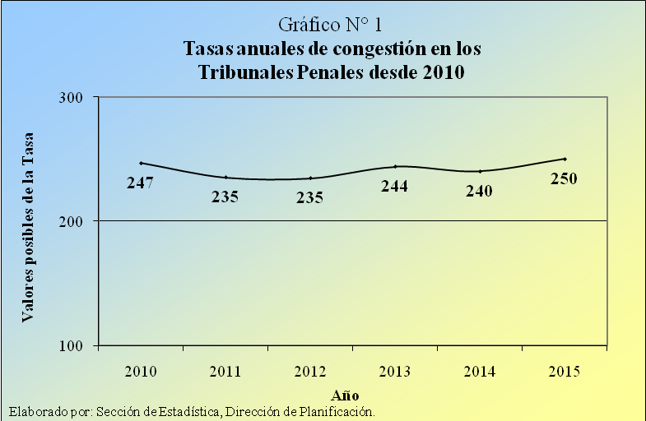

En paralelo el Porcentaje de Pendencia⁽⁾aumenta en este año respecto al inmediatamente anterior como consecuencia de que la carga de trabajo afrontada en el 2015 fue mayor a la de un año antes. Esto acontece a pesar del aumento de la cifra de casos terminados reportada en este año debido al efecto aritmético en el cual tal aumento en términos relativos es menor al incremento relativo de la Carga de Trabajo, lo que explica el aumento del porcentaje de resolución⁽⁾. No obstante, los niveles alcanzados por estos porcentajes se encuentran dentro de lo que históricamente se ha presentado en los cinco años anteriores como se muestra en el grafico siguiente.

.

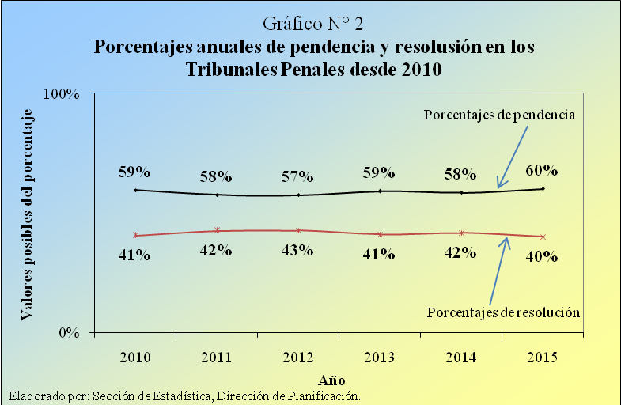

II. CARGA DE TRABAJO

2.1 Patrón general

Como se indicó, la Carga de Trabajo a afrontar en el conjunto de los tribunales penales es el resultado de sumar las cantidades asociada a las variables estadísticas: existencia al iniciar, casos entrados, reentrados y testimonios de piezas en un período de interés. La observación de esta variable es útil para conocer la cantidad de asuntos a ser atendidos independientemente del momento en que ingresaron a los diferentes despachos. Los expedientes que conforman esta variable estadística, al final de período, tendrán dos posibles resultados: se terminarán o quedarán pendientes; estos últimos, conformarán parte de la carga de trabajo para el siguiente período junto con los posteriores nuevos ingresos de expedientes.

Como se puede apreciar en el gráfico siguiente, la Carga de Trabajo de los tribunales penales viene en franco crecimiento. En el 2010, lo que debieron atender los Tribunales Penales fue del 27.676 asuntos, cifra que irá creciendo año con año hasta llegar al 2015 cuando se tuvo que enfrentar a 49.705 asuntos; esto es, 22.029 expedientes más, significando que el dato del 2015 es un 80% más alto que la de seis años antes.

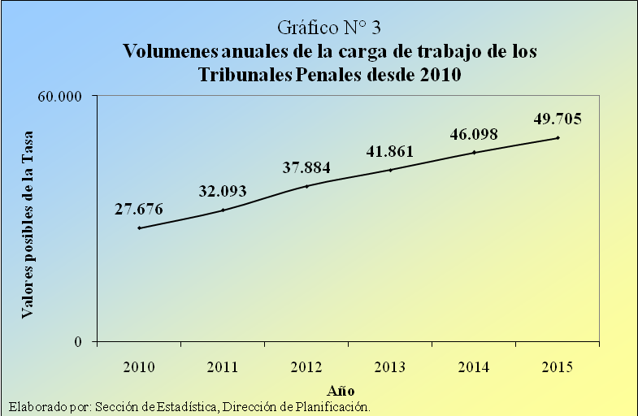

2.2 Carga de trabajo por tipo de tribunal

En el último cambio de cifras (2014-2015) para el grupo de tribunales de flagrancia, el aumento fue mayor que en los tribunales “ordinarios”. Como se muestra en la siguiente tabla, a escala nacional y respecto a la carga de trabajo del 2014 (46.098 casos) la de este año, es 3.607 asuntos u 8% más alta. En los 14 tribunales especializados en flagrancia, durante el 2014 se tuvo que enfrentar un total de 12.382 expedientes en el 2014 mientras que, un año después la cifra aumenta a 13.693, esto es un 11% adicional mientras que en los tribunales penales ordinarios el crecimiento relativo fue del 7%. Así el volumen de asuntos a atender en los tribunales especializados en flagrancia creció más aceleradamente que en los tribunales ordinarios.

Tipo de | Año |  | Aumento
Despacho | 2014 | 2015 | Absoluta | Relativa
TOTAL | 46.098 | 49705 | 3.607 | 8%
Ordinarios | 33.716 | 36.012 | 2.296 | 7%
Flagrancia | 12.382 | 13.693 | 1.311 | 11%

No obstante, no acontecen cambios importantes en la distribución relativa por tipo de tribunal (ordinario o especializado en flagrancia) del 2014 al 2015 como se muestra en el siguiente gráfico. Así, casi tres de cada diez (28% en el 2015) asuntos que componen la carga de trabajo nacional se ubica en un tribunal especializado en flagrancia mientras que, poco más de siete de cada diez (72% en el 2015) son asuntos ubicados en un tribunal penal ordinario.

Gráfico N° 4
Distribuciones porcentuales del 2014 y 2015 de la carga de trabajo en tribunales penales según tipo de tribunal (ordinario o especializado en flagrancia)

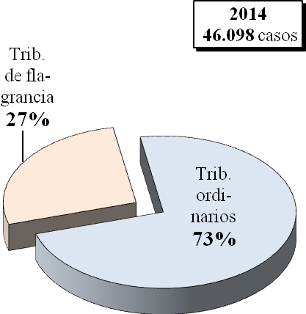 | 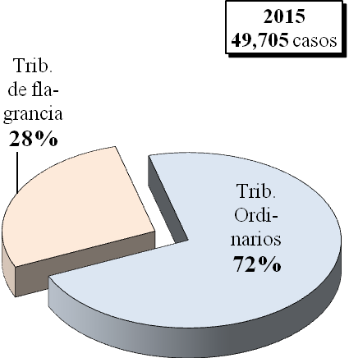
Elaborado por: Sección de Estadística, Dirección de Planificación

2.3 Carga de Trabajo de cada tribunal penal

En las siguientes dos tablas se presentan los resultados de la carga de trabajo de cada tribunal, los cuales fueron agrupados por tipo (tribunal penal ordinario o de flagrancia) y dentro de cada subconjunto fueron ordenados de mayor a menor de acuerdo con el monto reportado para el 2015. También, se muestra la variación (aumento o disminuciones) tanto absoluta como relativa del 2014 al 2015 para cada despacho.

Carga de trabajo por tribunal penal ordinario
Tribunal penal | año |  | Variación
Tribunal penal | 2014 | 2015 | Absoluta | Relativa
Subtotal | 33.716 | 36.012 | 2.296 | 7%
I Circ. Jud. San José | 3.092 | 3.293 | 201 | 7%
Cartago | 3.184 | 3.162 | -22 | -1%
I Circ. Jud de la Zona Atlántica | 3.170 | 3.140 | -30 | -1%
III Circ. Jud. San José, sede Suroeste | 2.498 | 2.670 | 172 | 7%
I Circ. Jud. Guanacaste | 2.025 | 2.322 | 297 | 15%
II Circ. Jud. San José | 1.944 | 2.168 | 224 | 12%
Puntarenas | 1.835 | 2.101 | 266 | 14%
II Circ. Jud de la Zona Atlántica | 1.893 | 2.063 | 170 | 9%
Heredia | 2.005 | 1.935 | -70 | -3%
I Circ. Jud de Alajuela | 1.685 | 1.856 | 171 | 10%
II Circ. Jud. Guanacaste, Santa Cruz | 1.130 | 1.520 | 390 | 35%
II Circ. Jud. Zona Sur, sede Corredores | 977 | 1.168 | 191 | 20%
II Circ. Jud de Alajuela | 1.081 | 1.159 | 78 | 7%
II Circuito Judicial de Guanacaste | 928 | 1.147 | 219 | 24%
III Circ. Jud. de San José | 1.240 | 1.027 | -213 | -17%
I Circ. Jud. Zona Sur | 1.240 | 1.025 | -215 | -17%
II Circ. Jud. Zona Sur, sede Golfito | 553 | 673 | 120 | 22%
II Circ. Jud. Zona Sur, sede Osa | 538 | 602 | 64 | 12%
Heredia, sede Sarapiquí | 347 | 504 | 157 | 45%
Cartago, sede Turrialba | 340 | 470 | 130 | 38%
III Circ. Jud de Alajuela | 444 | 455 | 11 | 2%
Puntarenas, sede Aguirre y Parrita | 429 | 448 | 19 | 4%
I Circ. Jud. Guanacaste, sede Cañas | 351 | 417 | 66 | 19%
Grecia | 439 | 379 | -60 | -14%
II Circ. Jud Zona Atlántica, Siquirres | 348 | 308 | -40 | -11%

Carga de trabajo por tribunal de flagrancia
Tribunal o sección de flagrancia | Año |  | Variación
Tribunal o sección de flagrancia | 2014 | 2015 | Absoluta | Relativa
Subtotal | 12.382 | 13.693 | 1.311 | 11%
I Circ. Jud. San José | 2.012 | 2.143 | 131 | 7%
II Circ. Jud. San José | 2.372 | 1.910 | -462 | -19%
II Circ. Jud. de la Zona Atlántica | 957 | 1.228 | 271 | 28%
Heredia | 1.098 | 1.093 | -5 | 0%
Puntarenas | 968 | 1.082 | 114 | 12%
II Circ. Jud. de Alajuela | 649 | 992 | 343 | 53%
I Circ. Jud. Guanacaste | 805 | 878 | 73 | 9%
II Circ. Jud. Guanacaste, Santa Cruz | 523 | 772 | 249 | 48%
I Circ. Jud. Zona Sur | 429 | 753 | 324 | 76%
Alajuela | 806 | 720 | -86 | -11%
I Circuito Zona Atlántica | 582 | 692 | 110 | 19%
Cartago | 663 | 639 | -24 | -4%
III Circ. Jud. de Alajuela | 258 | 465 | 207 | 80%
II Circ. Jud. Zona Sur, Corredores | 260 | 326 | 66 | 25%

III.CASOS ENTRADOS

3.1 Patrón general

Por magnitud volumétrica, los casos entrados o nuevo ingreso de expedientes⁽⁾ a los tribunales por año, es una variable de importancia. Con esta se explica una parte substancial del comportamiento estadístico de la Carga de Trabajo⁽⁾. En el siguiente gráfico y a escala nacional, se presentan los volúmenes anuales de ingreso nuevo de asuntos pudiéndose constatar el histórico crecimiento de volumen a partir del 2008. El 2007, es un punto de inflexión pues se reportó el ingreso más bajo de los últimos 10 años y a partir del cual inicia el proceso de crecimiento hasta llegar a los 20.901 casos reportados por el conjunto de tribunales en el 2015; así el monto de este último año es casi tres veces mayor al reportado en el 2007.

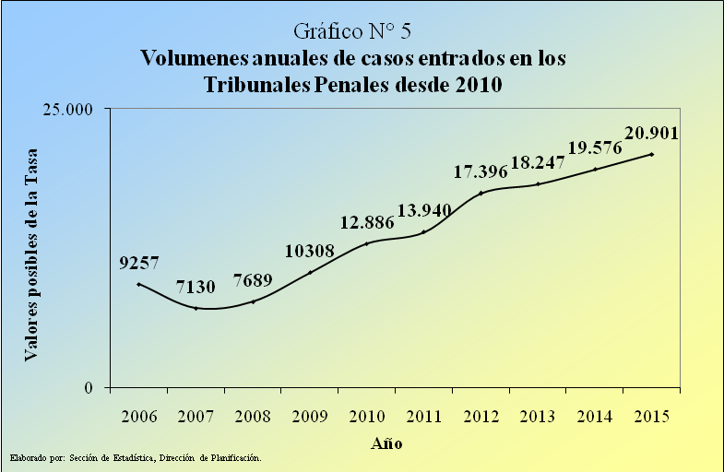

Respecto al año inmediatamente anterior, el dato del 2015 es un 7% mayor. Los tribunales de juicio contabilizaron el ingreso de 19.576 causas en 2014, cifra superada en 1.325 expedientes en el 2015 cuando se reportó los 20.901 nuevos asuntos antes indicados.

3.2 Entrada por tipo de tribunal

En este año, se produce un estancamiento de la entrada de asuntos en los tribunales o secciones dedicadas primordialmente a atender asuntos de flagrancia en contraste con el incremento de casos nuevos en el grupo de tribunales penales “ordinarios”.

Entrados en tribunales penales por tipo de tribunal
Tipo de tribunal Penal | Año |  | Variación
Tipo de tribunal Penal | 2014 | 2015 | Absoluta | Relativa
TOTAL | 19.576 | 20.901 | 1.325 | 7%
Ordinario no en flagrancia | 12.023 | 13.382 | 1.359 | 11%
En flagrancia | 7.553 | 7.519 | -34 | 0%

Se puede observar de la tabla anterior que para este año, el ingreso de asuntos a tribunales “ordinarios” es de 13.382 casos que son 1.359 más que la cifra del 2014 (cuando se reportaron 12.023 asuntos nuevos), lo que significa que el resultado de este año es un 11% mayor que el reportado un año antes. Mientras tanto, el ingreso nuevo de casos a ser atendidos por tribunales o secciones dedicadas a flagrancia bajo levemente a 7.519 casos en este año desde los 7.553 reportados del año inmediatamente anterior; entre estas dos cifras solo hay 34 casos lo que indica una suspensión de la tendencia creciente manifestada durante el período 2010-2014 como se muestra en el grafico N°6 siguiente, en donde y adicionalmente se puede deducir que la entrada anual en los tribunales “ordinarios” desde el 2011 oscila entre los 11.000 y los 13.500 expedientes nuevos con un promedio anual de 12.302 en el período 2011-2015.

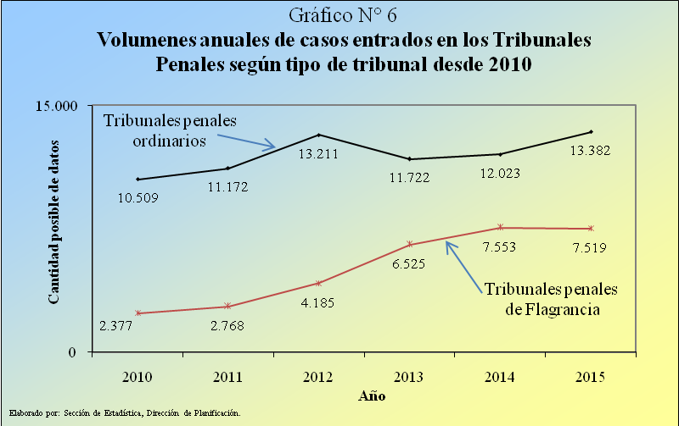

3.3 Entrada por tribunal penal

El patrón nacional no se reproduce uniformemente entre cada tribunal, lo cual puede constatarse en las siguientes dos tablas. En éstas se muestran los montos asociados con el nuevo ingreso de causas para cada tribunal. La primera tabla conglomera los tribunales penales ordinarios y en la otra los de flagrancia y se presentan los datos de los años 2014 y 2015, separando los que reportan aumentos de los que registran disminuciones; para ello se muestran las variaciones para cada tribunal, tanto absoluta como relativa. Y dentro de cada separación, los tribunales han sido ordenados de mayor a menor de acuerdo variaciones relativas (porcentaje de variación) calculadas para el 2015 en relación con las del 2014.

En la tabla para los tribunales “ordinarios”, en la sede de Sarapiquí del Tribunal Penal de Heredia el volumen de entrada creció en un 86% mientras que en Tribunal Penal del Primer Circuito Judicial de Guanacaste el aumento fue leve (1%). Por otro lado, en cinco tribunales penales de este conglomerado reportan disminuciones en sus cifras de casos entrados, siendo el Tribunal de Grecia en donde disminuyó más el volumen (baja del 25% respecto a lo reportado en el 2014) mientras que, la Sede de Cañas del Tribunal Penal del Primer Circuito Judicial de Guanacaste es de donde se reporta la menor disminución de su entrada (7% menos).

Entrados en tribunales penales ordinarios no flagrantes
Tribunal Penal | Año |  | Variación
Tribunal Penal | 2014 | 2015 | Absoluta | Relativa
SUBTOTAL | 12.023 | 13.382 | 1.359 | 11%
Aumentos
Heredia, sede Sarapiquí | 138 | 257 | 119 | 86%
II Circ. Jud. Zona Sur, sede Golfito | 178 | 272 | 94 | 53%
II Circ. Jud.Zona Atlántica, Siquirres | 93 | 131 | 38 | 41%
Cartago, sede Turrialba | 165 | 229 | 64 | 39%
II Circ. Jud. Zona Sur, Corredores | 280 | 383 | 103 | 37%
Puntarenas | 602 | 739 | 137 | 23%
Cartago | 794 | 971 | 177 | 22%
II Circ. Jud. Guanacaste, Santa Cruz | 536 | 635 | 99 | 18%
I Circ. Jud. San José | 1.123 | 1.324 | 201 | 18%
II Circuito Judicial de Guanacaste | 339 | 397 | 58 | 17%
II Circ. Jud. de la Zona Atlántica | 575 | 647 | 72 | 13%
III Circ. Jud. de San José, Suroeste | 858 | 960 | 102 | 12%
II Circ. Jud. San José | 708 | 791 | 83 | 12%
II Circ. Jud. Zona Sur, Osa | 214 | 239 | 25 | 12%
I Circ. Jud. de la Zona Atlántica | 910 | 1.006 | 96 | 11%
Heredia | 580 | 635 | 55 | 9%
I Circ. Jud. de Alajuela | 790 | 813 | 23 | 3%
II Circ. Jud. de Alajuela | 481 | 493 | 12 | 2%
III Circ. Jud. de San José | 478 | 486 | 8 | 2%
I Circ. Jud. Guanacaste | 824 | 832 | 8 | 1%
Disminuciones
Grecia | 202 | 151 | -51 | -25%
I Circ. Jud. Zona Sur | 534 | 434 | -100 | -19%
Puntarenas, sede Aguirre y Parrita | 164 | 141 | -23 | -14%
III Circ. Jud. de Alajuela | 214 | 191 | -23 | -11%
I Circ. Jud. Guanacaste, Cañas | 243 | 225 | -18 | -7%

En la tabla para los tribunales de flagrancia, el ubicado en el Primer Circuito Judicial de la Zona Sur es de donde se reporta el mayor aumento de entrada del 2015 respecto al 2014 (64%), seguido por los tribunales de flagrancia del III Circ. Jud. de Alajuela, II Circ. Jud. Zona Sur y II Circ. Jud. de la Zona Atlántica con aumentos del 53%, 50% y 46%, respectivamente mientras en el de Puntarenas el crecimiento fue solo del 4%. En los otros, donde se produjo disminuciones, los porcentajes son más cercanos entre ellos.

Entrados en tribunales penales de flagrancia
Tribunal Penal de flagrancia | Año |  | Variación
 | 2014 | 2015 | Absoluta | Relativa
SUBTOTAL | 7.553 | 7.519 | -34 | 0%
Aumentos
I Circ. Jud. Zona Sur | 351 | 576 | 225 | 64%
III Circ. Jud. de Alajuela | 201 | 307 | 106 | 53%
II Circ. Jud. Zona Sur | 141 | 212 | 71 | 50%
II Circ. Jud. de la Zona Atlántica | 448 | 654 | 206 | 46%
II Circ. Jud. de Alajuela | 454 | 578 | 124 | 27%
II Circ. Jud. Guanacaste | 369 | 444 | 75 | 20%
I Circ. Jud. de la Zona Atlántica | 280 | 331 | 51 | 18%
Puntarenas | 486 | 504 | 18 | 4%
Disminuciones
II Circ. Jud. San José | 1.294 | 983 | -311 | -24%
I Circ. Jud. de Alajuela | 457 | 363 | -94 | -21%
Cartago | 346 | 279 | -67 | -19%
I Circ. Jud. Guanacaste | 569 | 475 | -94 | -17%
I Circ. Jud. San José | 1.504 | 1.262 | -242 | -16%
Heredia | 653 | 551 | -102 | -16%

3.4 Entrada por tipo de asunto

Los asuntos penales entrados esencialmente no cometidos en flagrancia son los de mayor frecuencia en los tribunales penales especialmente en los calificados en este informe como “ordinarios”, pero los cometidos en flagrancia tienen un peso relativo importante. Como se muestra en el gráfico estadístico siguiente, poco más de la mitad de lo entrado a escala nacional (53%) corresponde a asuntos penales en su mayoría no calificados como cometidos en flagrancia mientras que un tercio de la entrada nacional (34%) son cometidos en flagrancia⁽⁾.

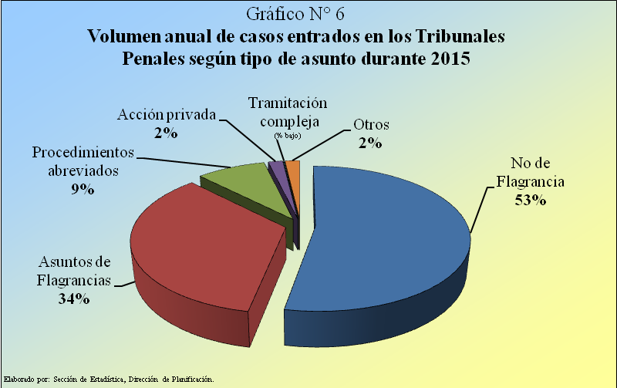
Total de casos: 20.901

En cuanto a las variaciones acaecidas del 2014 al 2015, se aprecia que prácticamente en toda la gama de la tipología de los casos entrados se produjo aumentos de volumen. Así y como se enfatiza con el siguiente cuadro el volumen de “casos no en flagrancia” y el de los procedimientos abreviados aumentaron en un 8% en el 2015 respecto al año anterior, la cantidad de acciones privadas se acrecentaron en un 12%, el monto de los asuntos de flagrancias en un 6% y el rubro asociado a los asuntos de tramitación compleja casi se cuadriplican.

Entrados en tribunales penales por tipo de asunto
Tipo de asunto | Año |  | Variación
Tipo de asunto | 2014 | 2015 | Absoluta | Relativa
TOTAL | 19.576 | 20.901 | 1.325 | 7%
Casos no en flagrancia | 10.248 | 11.081 | 833 | 8%
Procedimientos abreviados | 1.680 | 1.807 | 127 | 8%
Acción privada | 342 | 382 | 40 | 12%
Tramitación compleja | 5 | 18 | 120 | N.R.
Asuntos de Flagrancias | 6.844 | 7.228 | 384 | 6%
Otros | 457 | 385 | -72 | -16%
N.R. Cálculo no recomendado por tener base pequeña

3.5 Ingreso nuevo por integración de los juicios

Como es de esperar algunos asuntos inicialmente son entrados a los tribunales para ser atendidos por un tribunal colegiado compuesto principalmente por tres jueces o juezas mientras que otros solo serán tramitados por un juez o jueza (unipersonal); esto en función principalmente por la pena delito cometido. Tal clasificación puede cambiar en el tramitar de asuntos pues puede que algunos pasen de un tipo de integración a otro ante nuevos hechos, por ajustes posteriores en la solicitud de elevación a juicio u otras razones; no obstante, se espera que tales cambios sean poco frecuentes y no afectan significativamente la distribución de casos entrados por integración.

No obstante, es atípico que se reporten muchos casos entrados a tribunales en los que no se indica el tipo de integración inicial como ocurre este año. Durante el 2015, en 2.094 registros asociados a casos entrados no se registró el tipo de integración siendo que en el grupo de tribunales de flagrancia es donde ocurrió profusamente. Es probable que muchos de los asuntos atendidos en flagrancia sean atendidos en una conformación unipersonal, por ejemplo en el 2014 el 92% de los entrados a estos despachos estaba clasificado como “Unipersonal” (solo en Cartago Heredia el porcentaje menor 69% y 75% respectivamente); sin embargo, y ante esta omisión no es posible delimitar el verdadero patrón distributivo del nuevo ingreso de casos por integración. No obstante; en el siguiente gráfico, se muestran los pesos relativos de cada rubro presentado.

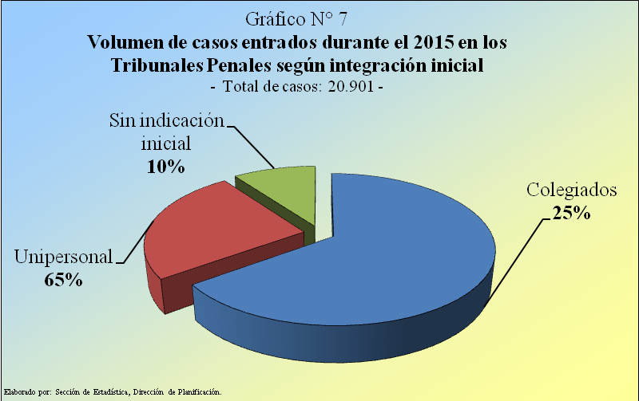

En el siguiente despliegue de datos, se presentan las magnitudes absolutas y relativas del faltante de información producto de la extracción de datos realizada por servidores y servidoras de la Sección de Estadística usando el proyecto SIGMA. Obsérvese el alto peso relativo o porcentaje de no clasificación de casos de los tribunales de flagrancia de los tres circuitos judiciales de la Provincia de Alajuela y del Primer Circuito Judicial de la Zona Sur así como lo acontecido en los Tribunales Penales “ordinarios” de Turrialba, Grecia y del Tercer Circuito Judicial de Alajuela; todos estos con valores por encima del 55% de no clasificación.

Peso de los asuntos sin indicar tipo de integración por despacho
Tribunales ordinarios | Total de casos entrados | Sin indicar integración | % de no clasificación
Cartago, sede Turrialba | 229 | 155 | 68%
Grecia | 151 | 88 | 58%
III Circ. Jud. de Alajuela | 191 | 110 | 58%
II Circ. Jud. Zona Sur | 272 | 69 | 25%
II Guanacaste (Santa Cruz) | 635 | 62 | 10%
II Circ.Jud. de Guanacaste | 397 | 31 | 8%
I Circ. Jud. de Alajuela | 813 | 60 | 7%
II Circ. Jud. San José | 791 | 44 | 6%
I Circ. Jud. Zona Sur | 434 | 17 | 4%
Cartago | 971 | 13 | 1%
II Circ. Jud. de Alajuela | 493 | 4 | 1%
I Circ. Jud. Zona Atlántica | 1.006 | 8 | 1%
Heredia, sede Sarapiquí | 257 | 2 | 1%
I Circ. Jud. San José | 1.324 | 7 | 1%
Heredia | 635 | 1 | 0%
Tribunales de flagrancia | Total de casos entrados | Sin indicar integración | % de no clasificación
I Circ. Jud. de Alajuela | 363 | 268 | 74%
III Circ. Jud. de Alajuela | 307 | 210 | 68%
II Circ. Jud. de Alajuela | 578 | 381 | 66%
I Circ. Jud. Zona Sur | 576 | 326 | 57%
I Circ. Jud. Zona Atlántica | 331 | 66 | 20%
I Circ. Jud. Guanacaste | 475 | 57 | 12%
II Circ. Jud. Guanacaste | 444 | 51 | 11%
Cartago | 279 | 28 | 10%
Heredia | 551 | 26 | 5%
II Circ. Jud. San José | 983 | 6 | 1%
I Circ. Jud. San José | 1.262 | 4 | 0%

3.6Delitos de acción privada entrados

En el 2015, se interrumpe la tendencia decreciente, que se venía manifestando desde el 2011, en los casos entrados como delitos de acción privada. En este año ingresaron a los diferentes tribunales penales del país un total de 382 asuntos por delitos de acción privada, 41 más que en el 2014 cuando se reportaron 341; en términos relativos el valor del 2015 es un 12% más alto que la cifra del 2014 pero, a la vez, está por debajo de los montos anuales reportados del 2013 y años anteriores. De esta forma, si bien en el 2015 se da una leve recuperación del monto de este rubro, el nivel alcanzado es inferior al que se reportaban en los primeros tres años de la última tendencia estadística.

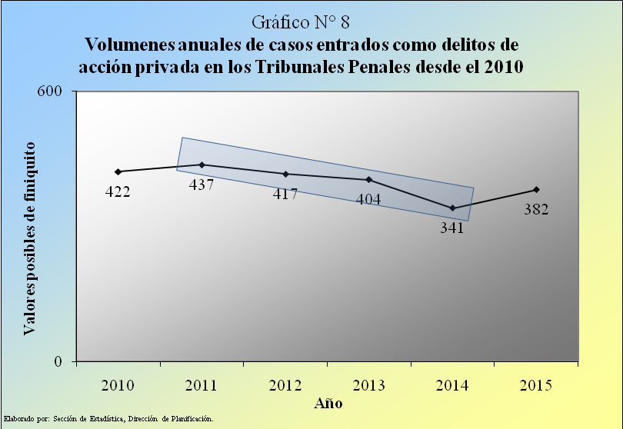

Al comparar el volumen casos de acción privada entrados por delito de este año con el del año anterior, se tiene que cada tipología aumentó en el 2015. No obstante, en términos absolutos son las Injurias las que más lo hicieron al reportarse 26 más cuando entraron 252 en este año mientras que el año inmediatamente anterior fueron 226; esto significa que la cifra del 2015 es un 12% mayor que la del 2014. A continuación, se presenta en forma de arreglo estadístico los datos por delito de acción privada entrados durante el 2014 y 2015 y los cambios por rubro tanto en forma absoluta como relativa.

Asuntos de Acción Privada por delito
Delito | Año |  | Aumento
Delito | 2014 | 2015 | Aumento
TOTAL | 341 | 382 | 41
Injurias | 226 | 252 | 26
Calumnias | 44 | 47 | 3
Difamaciones | 53 | 58 | 5
Otros^{(*)} | 18 | 25 | 7
(*) Principalmente son asuntos que no se consignó el delito específico.

No obstante los cambios mostrados en la tabla anterior, no se producen variaciones significativas en la distribución de asuntos de acción privada por delito. Así, tanto en el 2014 como en el 2015,dos terceras partes (66%) de lo entrado por delitos de acción privada es por injurias, poco más de una décima (13% en el 2014 y 12% en el 2015) corresponde al conocimiento de calumnias, cerca de una sexta parte (16% en el 2014 y 15% en el 2015) corresponde a la difamación y entre un 5% y un 7% corresponde a casos en los que no se consignó el delito de acción privada por parte de las personas responsables de registrar datos en los despachos.

Gráfico N° 9

Distribuciones porcentuales del 2014 y 2015 del volumen
de asuntos de acción privada según delito
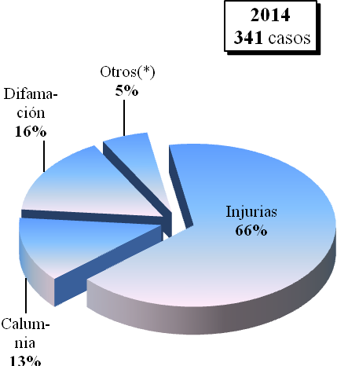 | 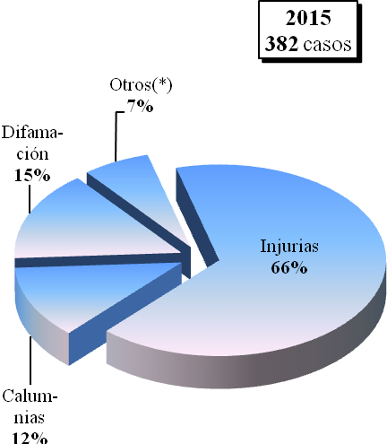
(*) Corresponden a expedientes a los que no se consignó el delito por parte de personas resposables.
Elaborado por: Sección de Estadística, Dirección de Planificación

IV. CASOSTERMINADOS

4.1 Patrón general

Aunque con desaceleración, continúa la tendencia al alza en el volumen de casos terminados por el conjunto de todos los Tribunales Penales del país. A lo largo del 2015, se finiquitaron un total de 19.860 expedientes un 669 más que el reporte del 2014, lo que significa que el crecimiento en términos relativos fue del 3%, porcentaje que es significativamente inferior al que se presentó entre el 2013 al 2014 cuando fue cercano al 12%. De esta forma la cifra del 2015 creció más lentamente que lo acontecido del 2013 al 2014, inclusive que otros períodos anteriores como se muestra en la gráfica siguiente.

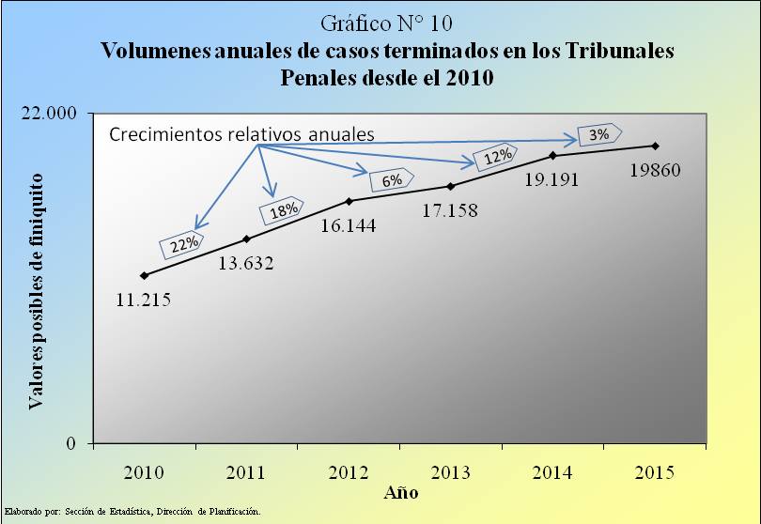

4.2 Finiquito por tipo de tribunal

Es mayor el aporte del conjunto de despachos encargados de la tramitación de asuntos en flagrancia que en los tribunales que atienden asuntos esencialmente “no de flagrancia” (ordinarios) en el aumento general antes indicado. Como agrupación, los tribunales penales “ordinarios” disminuyeron el volumen de casos terminados en un 2% mientras que los tribunales especializados en flagrancia lo aumentaron en un 14%. No obstante, por tribunal las magnitudes de lo concluido es diferencial como se explicará.

Terminados en tribunales penales por tipo
Tribunal Penal | Año |  | Variación
Tribunal Penal | 2014 | 2015 | Absoluta | Relativa
TOTAL | 19.191 | 19.860 | 669 | 3%
Ordinario | 12.675 | 12.403 | -272 | -2%
De flagrancia | 6.516 | 7.457 | 941 | 14%

Como se muestra de seguido, del grupo de tribunales penales “ordinarios”, en 14 aumentó el finiquito mientras que en 11 disminuyó. En el grupo donde creció, destacan los que reportan incrementos relativos mayores al 20% (más de una quinta parte), a saber, los tribunales penales cuyo asiento esta en: Turrialba (aumento del 65%), Sarapiquí (aumento del 36%), Liberia (aumento del 35%), Puntarenas (aumento del 35%) y Alajuela (aumento del 24%). En contraste, en el grupo de tribunales donde se reportan caídas en el nivel de finiquito resaltan cuatro, cuya baja porcentual es mayor al 20% (más de una quinta parte), a saber, los tribunales penales cuyo asiento esta en: Desamparados (disminución del 27%), Limón (disminución del 24%), Heredia (disminución del 23%) y Grecia (disminución del 21%)

Terminados en tribunales penales ordinarios
Tribunal Penal | Año |  | Variación
Tribunal Penal | 2014 | 2015 | Absoluta | Relativa
TOTAL | 19.191 | 19.860 | 669 | 3%
SUBTOTAL | 12.675 | 12.403 | -272 | -2%
Aumentos
Cartago, sede Turrialba | 111 | 183 | 72 | 65%
Heredia, sede Sarapiquí | 114 | 155 | 41 | 36%
II Circ. Jud. Guanacaste | 288 | 389 | 101 | 35%
Puntarenas | 543 | 732 | 189 | 35%
I Circ. Jud de Alajuela | 697 | 865 | 168 | 24%
II Circuito Judicial de Guanacaste | 200 | 233 | 33 | 17%
II Circ. Jud. Zona Sur, sede Golfito | 174 | 201 | 27 | 16%
I Circ. Jud. Guanacaste, sede Cañas | 162 | 179 | 17 | 10%
II Circ. Jud. de Alajuela | 509 | 548 | 39 | 8%
Puntarenas, sede Aguirre y Parrita | 131 | 139 | 8 | 6%
II Circ. Jud. Zona Sur, sede Osa | 213 | 226 | 13 | 6%
Cartago | 1114 | 1.180 | 66 | 6%
II Circ. Jud. Zona Sur | 236 | 240 | 4 | 2%
I Circ. Jud. San José | 1301 | 1.302 | 1 | 0%
Disminuciones
III Circ. Jud. de San José | 770 | 565 | -205 | -27%
I Circ. Jud de la Zona Atlántica | 1210 | 921 | -289 | -24%
Heredia | 741 | 572 | -169 | -23%
Grecia | 239 | 188 | -51 | -21%
II Circ. Jud. de la Zona Atlántica | 185 | 153 | -32 | -17%
II Circ. Jud. San José | 665 | 577 | -88 | -13%
I Circ. Jud. Zona Sur | 808 | 715 | -93 | -12%
I Circ. Jud. Guanacaste | 591 | 538 | -53 | -9%
II Circ. Jud. de la Zona Atlántica | 573 | 547 | -26 | -5%
III Circ. Jud. de Alajuela | 213 | 204 | -9 | -4%
III Circ. Jud. de San José | 887 | 851 | -36 | -4%

En el grupo de los 14 tribunales de flagrancia hay 11 en los que aumentó la cantidad de asuntos terminados contra tres en los que disminuyó. Como se puede constatar de la tabla siguiente, de los 11 tribunales donde se reporta incrementos de nivel de finiquito solo en tres el aumento fue menor al 20% (o menor a una quinta parte) y destacan los fuertes incrementos de las secciones de los tribunales penales: III Circ. Jud. de Alajuela (aumento del 119%) y del I Circ. Jud. Zona Sur (aumento del 110%) en donde el volumen de casos terminados de este año es más que duplicado respecto al 2014. También, son notables los aumentos acaecidos en las secciones de flagrancia de los tribunales penales cuyo asiento está en Limón, Santa Cruz y Pococí (aumentos del 76%, 72% y 63% respectivamente). En contraste el Tribunal de Flagrancia del Segundo Circuito Judicial de San José, y las secciones de flagrancia de los tribunales penales de los primeros circuitos judiciales de Guanacaste y Alajuela disminuyó el volumen de casos terminados en 29%, 10% y 3% respectivamente.

Terminados en tribunales penales de flagrancia
Tribunal Penal de flagrancia | Año |  | Variación
Tribunal Penal de flagrancia | 2014 | 2015 | Absoluta | Relativa
SUBTOTAL | 6.516 | 7.457 | 941 | 14%
Aumentos
III Circ. Jud de Alajuela | 111 | 243 | 132 | 119%
I Circ. Jud. Zona Sur | 272 | 570 | 298 | 110%
I Circ. Jud. de la Zona Atlántica | 237 | 416 | 179 | 76%
II Circ. Jud. Guanacaste | 213 | 367 | 154 | 72%
II Circ. Jud. de la Zona Atlántica | 404 | 657 | 253 | 63%
Puntarenas | 395 | 529 | 134 | 34%
II Circ. Jud. de Alajuela | 249 | 317 | 68 | 27%
Cartago | 330 | 404 | 74 | 22%
II Circ. Jud. Zona Sur | 166 | 190 | 24 | 14%
I Circ. Jud. San José | 1203 | 1.309 | 106 | 9%
Heredia | 570 | 578 | 8 | 1%
Disminuciones
II Circ. Jud. San José | 1486 | 1.055 | -431 | -29%
I Circ. Jud. Guanacaste | 423 | 379 | -44 | -10%
I Circ. Jud de Alajuela | 457 | 443 | -14 | -3%

Como complemento informativo, en la siguiente tabla se muestran los montos de asuntos concluidos para los años 2014 y 2015 y las variaciones absolutas y relativas acaecidas por circuito. Se han conglomerados las zonas de acuerdo a si presentaron aumentos o disminuciones volumétricas y dentro de cada subconjunto se han ordenado de mayor a menor los cambios presentados.

Terminados por circuito judicial
Circuito Judicial | Año |  | Variación
Circuito Judicial | 2014 | 2015 | Absoluta | Relativa
Total | 19.191 | 19.860 | 669 | 3%
Aumentos
Segundo Guanacaste | 701 | 989 | 288 | 41%
Puntarenas | 1.069 | 1.400 | 331 | 31%
Primero Zona Sur | 1.080 | 1.285 | 205 | 19%
Segundo Zona Atlántica | 1.162 | 1.357 | 195 | 17%
Segundo Alajuela | 758 | 865 | 107 | 14%
Cartago | 1.555 | 1.767 | 212 | 14%
Primero Alajuela | 1.154 | 1.308 | 154 | 13%
Tercero Alajuela | 563 | 635 | 72 | 13%
Segundo Zona Sur | 789 | 857 | 68 | 9%
Primero San José | 2.504 | 2.611 | 107 | 4%
Disminuciones
Segundo San José | 2.151 | 1.632 | -519 | -24%
Tercero San José | 1.657 | 1.416 | -241 | -15%
Heredia | 1.425 | 1.305 | -120 | -8%
Primero Zona Atlántica | 1.447 | 1.337 | -110 | -8%
Primero Guanacaste | 1.176 | 1.096 | -80 | -7%

4.3 Terminados por tipo de resolución dictada.

El dictado de sentencia es por mucho el tipo de resolución más frecuente en los tribunales penales del país. Del gráfico siguiente se tiene que, en el 2015, las 11.081 sentencias penales dictadas son el 56% del total de asuntos terminados. Le siguen en frecuencia los 5.699 sobreseimientos que como conglomerado son el 29% del total de resoluciones dictadas y las 1.123 incompetencias que son el 6%. Los demás rubros se presentan con porcentajes tan bajos que no superan el límite del 1%.

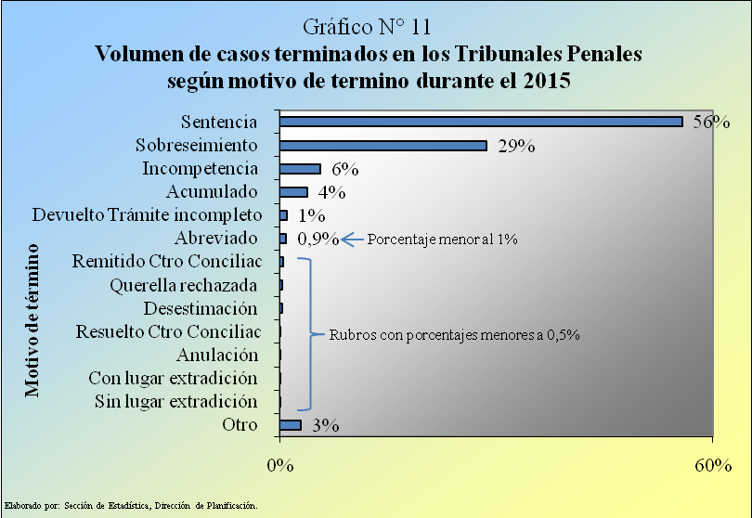

En cuanto a los cambios acaecidos del 2014 al 2015 por cada tipo de resolución en la siguiente tabla se presentan los resultados. Se puede apreciar que el rubro que más creció fue el del sobreseimiento pues la cifra del 2015 (5.699 sobreseimientos) es 920 dictámenes o 19% mayor al valor obtenido para el 2014 de 4.779 determinaciones. Por el lado de las disminuciones, si bien en términos absolutos las sentencias se muestran como las de mayor variación (246sentencias menos de 2014 al 2015) tal baja absoluta solo pesa un 2%; este patrón contrasta con las desestimaciones que disminuyen en una menor cantidad absoluta (33 resoluciones menos) pero ello tiene un peso importante respecto del valor del 2014 pues el valor del 2015 es un 38% menor que el dictado un año antes.

Volumen de casos terminados por motivo de término
Motivo de Término | Año |  | Variación
Motivo de Término | 2014 | 2015 | Absoluta | Relativa
TOTAL | 19.191 | 19.860 | 669 | 3%
Aumentos
Devuelto Trámite incompleto | N.I. | 198 | N.A. | N.A.
Sobreseimiento | 4.779 | 5.699 | 920 | 19%
Acumulado | 597 | 746 | 149 | 25%
Remitido CtroConciliac⁽⁾ | 55 | 83 | 28 | 51%
Abreviado | 154 | 176 | 22 | 14%
Querella rechazada | 68 | 73 | 5 | 7%
Anulación | 19 | 21 | 2 | N.R.
Con lugar extradición | 8 | 9 | 1 | N.R.
Disminuciones
Sentencia | 11.327 | 11.081 | -246 | -2%
Incompetencia | 1.182 | 1.123 | -59 | -5%
Desestimación | 86 | 53 | -33 | -38%
Resuelto CtroConciliac | 32 | 25 | -7 | N.R.
Sin lugar extradición | 7 | 3 | -4 | N.R.
Otro | 877 | 570 | -307 | -35%
Notas informativas: N.I. No indicado, N.A. No aplica y N.R. No recomendado el cálculo por tener una base pequeña (50 elementos o menos)

4.4 Sobreseimientos por tipo.

Se indicó anteriormente que el sobreseimiento además de ser el segundo tipo de resolución más frecuente fue el que más creció. Tal incremento se manifestó tanto en los sobreseimientos aplicando los incisos a b c d del artículo 311 como por extinción de la acción penal. Como se presenta en la tabla siguiente, los dictados aplicando cualquiera de los incisos mencionados pasaron de 4.779 en el 2014 a 5.699 un año después; esto es, 144 más que representan un crecimiento relativo de poco más del 19%. Mientras tanto, lo determinados por acontecer la extinción de la acción impulsadora del proceso penal también es ligeramente superior al 19% durante el 2015 cuando la cifra asociada es 776 mayor a la del año inmediatamente anterior.

Sobreseimientos por motivo de término
Tipo de sobreseimiento | Año |  | Aumento
Tipo de sobreseimiento | 2014 | 2015 | Absoluto | Relativo
TOTAL | 4.779 | 5.699 | 920 | 19%
Artículo 311, Incisos a, b, c, d | 745 | 889 | 144 | 19%
Extinción de la acción penal | 4.034 | 4.810 | 776 | 19%

No obstante lo anterior y en especial en el análisis detallado de los tipos de sobreseimiento por extinción de la acción penal están presentes diferencias dentro de la tipología de este último conjunto de resoluciones. Como se detalla en la siguiente tabla, los sobreseimientos por conciliación cumplida aumentan en el 2015 en un 35% respecto al 2014 y ello se enmarca dentro de la tendencia creciente que se viene apreciando en los últimos seis años. También aumenta las resoluciones emitidas cuando se ha cumplido con la suspensión del procedimiento a prueba en 33%. Las prescripciones caen este año respecto al anterior en más de una cuarta parte (26%) mientras que la reparación del daño se mantiene relativamente constante con la baja del 2% reportada este año respecto al inmediatamente anterior.
Extinción de la Acción Penal | Año |  | Variación
Extinción de la Acción Penal | 2014 | 2015 | Absoluta | Relativa
TOTAL | 4.034 | 4.810 | 776 | 19%
Conciliación | 1.861 | 2.514 | 653 | 35%
Suspensión de procedimiento a prueba | 790 | 1049 | 259 | 33%
Prescripción | 592 | 438 | -154 | -26%
Reparación de daños | 368 | 359 | -9 | -2%
Muerte del imputado | 111 | 178 | 67 | 60%
Otro | 312 | 272 | -40 | -13%

4.4.1 Sobreseimiento por conciliación cumplida.

El volumen de lo resuelto por conciliación cumplida viene en franco crecimiento, aparejando con ello el aumento del peso relativo de este tipo de contexto dentro del conjunto de los sobreseimientos. En la gráfica estadística siguiente, mediante una curva lineal, se representa el comportamiento de la cifra absoluta de resoluciones dictadas en este contexto y se manifiestan los pesos relativos o porcentajes mediante barras verticales. De esta forma, el volumen de este tipo de resolución pasó de solo 254 en el 2010 a 2.514 en el 2015; esto es la cifra del 2015 es casi 10 veces mayor a la que se dictaba en solo seis años antes. Por otro lado, en relación con el volumen de sobreseimientos dictados de cada año se tiene que en el 2010 esas 254 resoluciones representaban el 22% porcentaje que, irá aumentado año con año hasta llegar a ser el 52% en el 2015. De esta forma, el fuerte incremento absoluto de los sobreseimientos por conciliación cumplida acaecida en los seis últimos años provocó el aumento de la importancia relativa de este tipo de resolución.

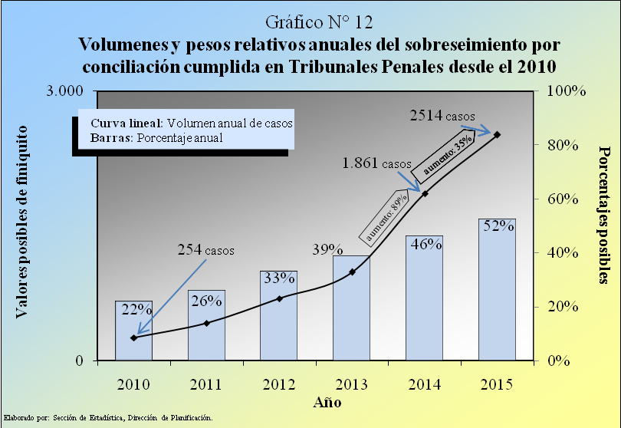

El fenómeno antes indicado acontece a pesar de que el crecimiento la cifra del 2015 se da con desaceleración respecto a lo apreciado un año antes. Así, la cifra de los 2.514 sobreseimientos dictados en el 2015 es 35% más alto respecto al dictado en el 2014 (1.861 resoluciones) mientras que, el monto del 2014 es un 89% más alto que reportado en el 2013.

4.4.2. Sobreseimiento por cumplimiento de la suspensión del procedimiento a prueba.

El sobreseimiento dictado por cumplimiento de la suspensión del procedimiento a prueba, ocupa el segundo lugar en el 2015 en cuanto a frecuencia a escala nacional se refiere; solo es superado por lo dictado ante el cumplimiento de las conciliaciones. Si bien del 2010 al 2013 venía creciendo el volumen anual de este tipo de resolución, es a partir del 2014 cuando se produce un fuerte incremento que continúa en el 2015 aunque en forma desacelerada. Como se muestra en la siguiente grafica estadística compuesta, los 37 sobreseimientos dictados en el 2010 fueron superados por cifras cada vez mayores en los siguientes tres años hasta llegar a 229 casos en el 2013, pero, esta última cifra, se duplicó y más en el 2014(un crecimiento fue del 245%). En el 2015, el monto de estos sobreseimientos llegó a 1.049; 259 o 33% más que lo reportado en el año inmediatamente anterior. De esta forma, en el 2014 inició un nuevo patrón estadístico que, aunque es creciente como el delimitado en los años anteriores, el alto nivel alcanzado lo distingue.

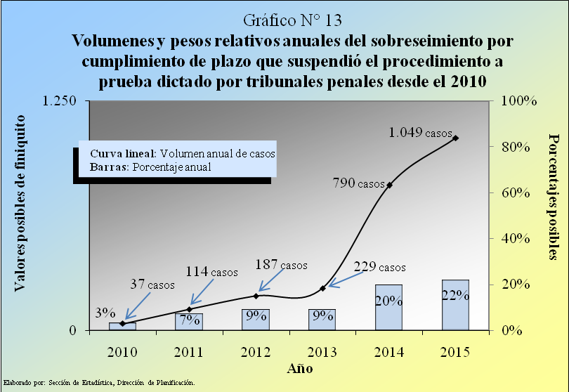

Lo anterior provocó que el peso relativo de los sobreseimientos por cumplimiento del plazo de suspensión del procedimiento a prueba, fuese del 20% y 22% del total de sobreseimientos dictados por los tribunales en el 2014 y 2015 respectivamente, cuando que del 2013 para atrás no se superaba el 10%.

4.4.3. Sobreseimiento por prescripción.

El dictado de sobreseimiento por prescripción en cuanto a volumen o cifra absoluta dictada no muestra un patrón determinado pero el peso relativo asociado viene disminuyendo a escala nacional. Como se presenta en el siguiente gráfico, el volumen anual de este tipo de resolución ha venido oscilante en el período observado (2010-2015) y aunque hasta el 2014 se podía indicar que tendía hacia el alza a pesar de lo oscilante de los montos, lo cierto que tal apreciación no se mantiene con el resultado del 2015. Este año la cantidad de sobreseimientos por prescripción llegó a 438; 154 menos que la del 2014 (592 resoluciones) lo que significa una reducción relativa del 26% y, con este resultado, acontece la segunda reducción seguida luego de que se alcanzara el máximo en el 2013 con 632 resoluciones dictadas ante este tipo de evento.

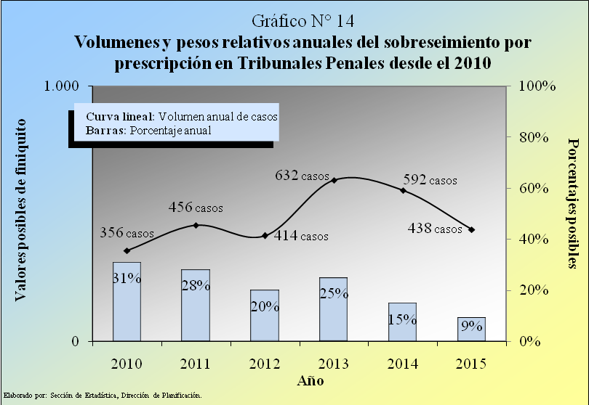

En términos relativos, los volúmenes anuales de sobreseimientos por prescripción vienen reportándose cada vez más bajos, principalmente por el efecto conjunto del incremento del dictado general de sobreseimientos (debido del aumento sostenido de los dictados en conciliación cumplida y los señalados por el cumplimiento de la suspensión del procedimiento a prueba) y la baja porcentual de la cifra absoluta de sobreseimientos por prescripción (acontecida, especialmente, en los dos últimos años). Así, en el 2010, los sobreseimientos dictados por prescripción representaban, como grupo, el 31% de todos los sobreseimientos determinados por los Tribunales Penales del país, porcentaje que irá disminuyendo año con año, a pesar del repunte del 2013 (25%), hasta llegar a ser el 9% en el 2015.

4.4.4. Sobreseimiento por reparación del daño.

Los volúmenes anuales de estos sobreseimientos no se presentan con fuertes sobresaltos en el período bajo observación estadística. Como se muestra en el siguiente gráfico compuesto, del 2011 al 2015 el dictado anual de sobreseimientos por reparación del daño causado osciló en una franja que va de las 335 a las 425 sentencias de esta naturaleza; esto es, en un tamaño de rango de cambio de 90 resoluciones. Pero si se considera el dato del 2012 (420 resoluciones) como atípico el límite superior del intervalo de oscilación cae a 370 para un rango de cambio solo 35 determinaciones entre datos; esto es, lo dictado anualmente en el 2011 y del 2013 al 2015 es similar o cercano a un promedio anual de 356 sobreseimientos de esta naturaleza.

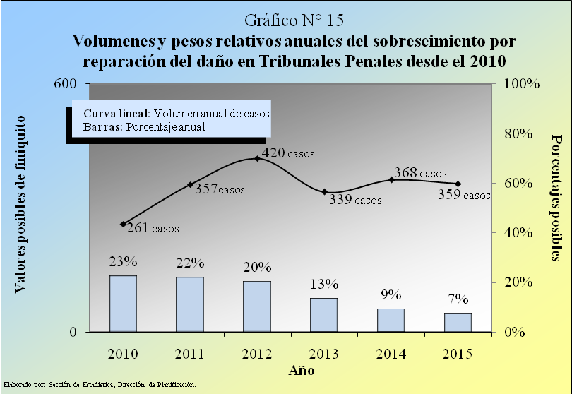

Ante el creciente volumen de sobreseimientos a escala total, tal relativa estabilidad en la cantidad del dictado por reparación del daño, hace que los pesos relativos asociados tiendan a la baja. En el 2010, los sobreseimientos por reparación del daño dictados representaban el 23% del total de sobreseimientos emitidos, porcentaje que irá disminuyendo levemente hasta el 2012, pero en el siguiente período anual inicia una caída más rápida del indicador hasta llegar a ser el 7% del total dictado en el 2015.

4.5 Sentencias dictadas por integración

Durante el 2015, disminuye el volumen de sentencias dictadas por un tribunal colegiado así como el emitido en forma unipersonal; en contraste, aumenta la cantidad de sentencias dictadas cuando se ha aplicado al procedimiento abreviado. Las sentencias colegiadas fueron las que más disminuyeron pues la cifra del 2015 es un 11% menor que la del 2014 mientras que, las sentencias dictadas en asuntos que requirieron una conformación unipersonal, lo hicieron en un 3%. Por otro lado, la cantidad nacional de sentencias dictadas cuando se ha aplicado el procedimiento abreviado aumentó en un 7% del 2014 al 2015.

Sentencias dictadas por conformación
Integración | Año |  | Variación
Integración | 2014 | 2015 | Absoluto | Relativo
Absolutos | 11.327 | 11.081 | -246 | -2%
Colegiado | 3.705 | 3.283 | -422 | -11%
Unipersonal | 3.307 | 3.192 | -115 | -3%
Abreviado | 4.315 | 4.606 | 291 | 7%

Lo anterior, se enmarca dentro de la tendencia general de los últimos años caracterizada por la profundización de la aplicación del procedimiento abreviado. Como se aprecia en gráfico, las cantidades anuales de sentencias dictadas en procesos donde no sea aplicado ese procedimiento especial, sean en conformaciones colegiadas o unipersonales, crecía del 2010 al 2013 mientras, en ese mismo período, la asociadas por aplicación del procedimiento abreviado lo hacían también, pero en una forma más acelerada (mayor pendiente). Para el 2014 y 2015, las sentencias en procesos no abreviados vienen disminuyendo hasta llegar a las 6.475 de este año, mientras los montos asociados a las dictadas aplicando este tipo de procedimiento especial continúan creciendo hasta llegar a las 4.606 del 2015. De esta forma, se reduce la brecha entre estos dos tipos de procesos penales principalmente por el aumento de la cantidad de aplicaciones del procedimiento abreviado.

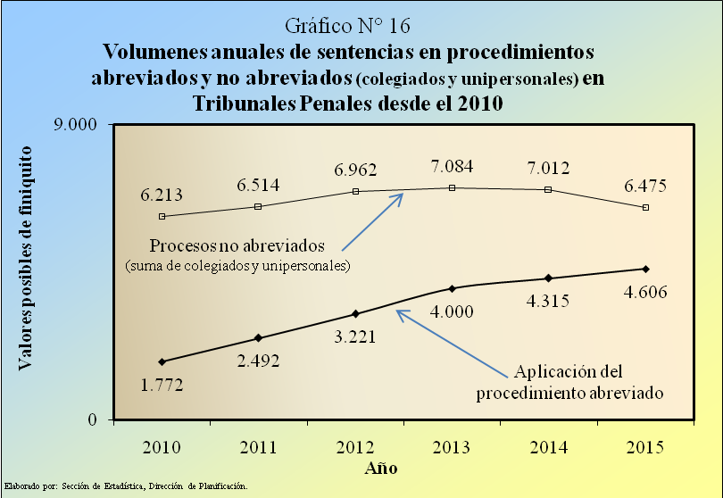

Lo anterior produce el aumento sostenido del peso relativo de las sentencias dictadas al aplicar el procedimiento abreviado. En el 2010 tales sentencias representaban el 22% de todas las emitidas por los tribunales, porcentaje que irá creciendo año con año hasta ser el 42% en el 2015, como se muestra en la siguiente gráfica. En consecuencia, peso relativo de los montos de sentencias en causas en las que no se ha solicitado tal procedimiento especial viene disminuyendo, aunque continúan siendo las de mayor frecuencia; en el 2015 representaba el 58%.

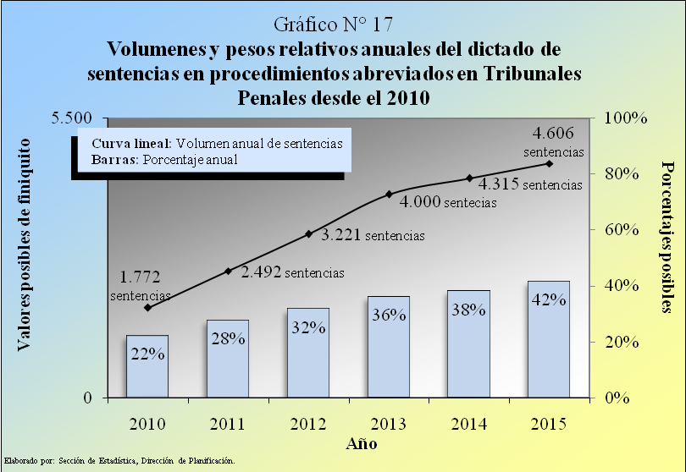

4.6 Resultado de las sentencias dictadas

Aunque el resultado del 2015 respecto al 2014 señala una relativa estabilidad en el dictado de sentencias condenatorias, tal resultado es el que más se dicta en los tribunales penales del país. Como se puede apreciar en la tabla siguiente, en este año se dictaron 7.322 condenas; 77 más que las señaladas un año antes lo que significa un crecimiento leve del 1%. A la vez, ese volumen de condena es dos tercios (67%) de todos lo sentenciado dejando el 30% a las absolutorias y solo el 3% para las sentencias en las cuales se condena y se absuelve⁽⁾.

Sentencias dictadas por resultado
Resultado de la Sentencia | Año |  | Variación
Resultado de la Sentencia | 2014 | 2015 | Absoluta | Relativa
TOTAL | 11.327 | 11.081 | -246 | -2%
Condenatoria | 7.305 | 7.382 | 77 | 1%
Absolutoria | 3.580 | 3.347 | -233 | -7%
Condenatoria y absolutoria | 442 | 352 | -90 | -20%

Ahora bien y como es de esperar, es mayor el dictado de condenatorias en tribunales de flagrancia que en los tribunales penales no especializados. En la siguiente gráfica estadística, se contrastan las distribuciones porcentuales de los grupos de tribunales según sean especializados en flagrancia y por el resultado manifestado en la sentencia. Se puede apreciar que el 86% de los asuntos sentenciados en los tribunales de flagrancia recibieron condenatorias mientras que dentro los tribunales penales ordinarios ese porcentaje es del 59%.
Gráfico N° 18

Comparación de las distribuciones porcentuales del 2015 del volumen
de sentencias dictadas según tipo de despacho y por resultado

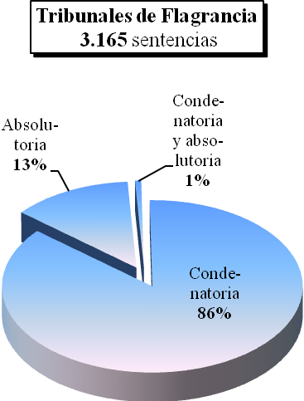 | 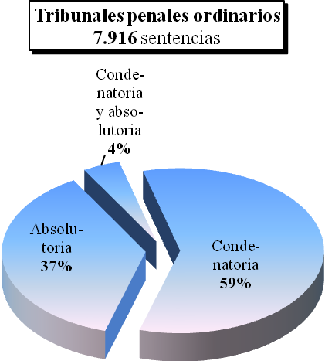
Elaborado por: Sección de Estadística, Dirección de Planificación

En la siguiente tabla se muestran las sentencias según el resultado obtenido y por conformación.

Sentencias según resultado por conformación
Resultado | TOTAL | Conformación
Resultado | TOTAL | Colegiado | Unipersonal | Abreviados
TOTAL | 11.081 | 3.284 | 3.192 | 4.605
Condenatoria | 7.382 | 1.417 | 1.374 | 4.591
Absolutoria | 3.347 | 1.613 | 1.729 | 5
Condenatoria y absolutoria | 352 | 254 | 89 | 9

Llama la atención que aparezcan en el Tribunal Penal de Cartago cinco sentencias absolutorias cuando se había aplicado el procedimiento abreviado⁽⁾. Desde este despacho se confirmó estas situaciones como correctas de conformidad con el principio de Independencia Judicial que tiene el Juez a la hora de resolver un asunto.

4.7 Audiencias (mañanas/tardes) ocupadas para el dictado de sentencias.

En el 2015, se redujo levemente la cantidad de audiencias (mañanas o tarde) ocupadas para el dictado de sentencias en los tribunales de juicio. Durante el 2014, se emplearon 22.653 audiencias, 1.019 más que un año después cuando se emplearon 21.634; esto es, la cifra del 2015 es un 4% menor que la reportada un año antes. Ello aconteció con la reducción de juicios con sentencia que requirieron de tres, cuatro o cinco audiencias principalmente, en donde el empleo del tiempo se redujo en 20%, 20% y 27% respectivamente; esto, a pesar del aumento del 16% del número de juicios terminados con sentencia que requirieron una audiencia, como se muestra en la siguiente tabla estadística.

Juicios con sentencia por cantidad de audiencias ocupadas
Audiencias  Ocupadas | Año |  | Variación
Audiencias  Ocupadas | 2014 | 2015 | Absoluta | Relativa
0 | 1.819 | 1.666 | -153 | -8%
1 | 3.809 | 4.404 | 595 | 16%
2 | 2.507 | 2.361 | -146 | -6%
3 | 1.517 | 1.215 | -302 | -20%
4 | 801 | 643 | -158 | -20%
5 | 396 | 288 | -108 | -27%
De 6 a 10 | 408 | 423 | 15 | 4%
De 11 a 20 | 51 | 57 | 6 | 12%
Más de 20 | 19 | 24 | 5 | 26%
Total de Audiencias | 22.653 | 21.634 | -1.019 | -4%

Debido a que el cambio en volumen de audiencias empleadas es leve, pocos son las variaciones en las en la distribución porcentual de los juicios terminados con sentencia por cantidad de audiencias ocupadas. Dos quintas partes (40%) de los procesos requirieron de una audiencia. Le siguen el grupo de juicios que ocuparon dos audiencias para dictar una sentencia con el 21% (poco más de una quinta parte), el 15% de los juicios finalizados con sentencia que no requirieron ni una mañana o una tarde para realizar y el 11% (poco más de una décima) que necesitaron de tres audiencias. En la gráfica N°19 se presenta toda la distribución porcentual de los juicios finiquitados con sentencia penal para el 2015

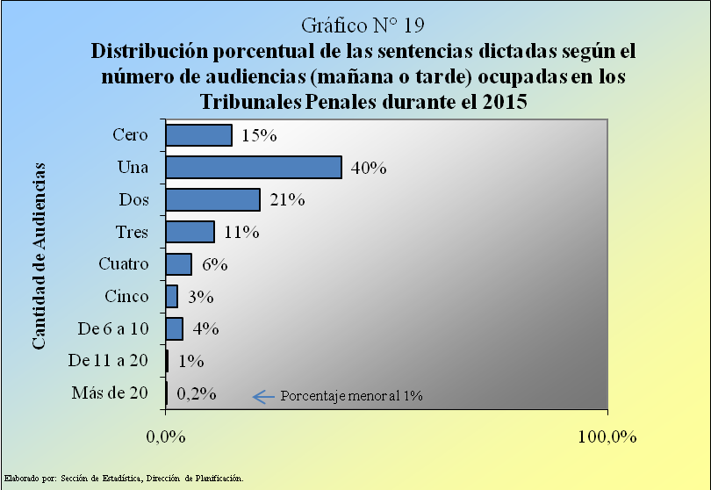

No obstante lo anterior, en términos proporcionales en los tribunales de flagrancia hay una mayor empleo de 1 a 3 audiencias en sus juicios terminados con sentencia que en los tribunales penales no especializados en flagrancia. Así el 82% de los procesos orales en tribunales de flagrancias requirieron de esa cantidad de tiempo contra 68% de los tribunales penales “ordinarios”.

Juicios por cantidad de audiencias ocupadas y según tipo de tribunal
(cifras absolutas y relativas)
Audiencias  Ocupadas | Cifras absolutas |  | Cifras relativas
Audiencias  Ocupadas | Flagrancia | “Ordinarios” | Flagrancia |  | “Ordinarios”
TOTAL | 3.165 | 7.916 | 100% |  | 100%
0 | 0 | 1.666 | 0% |  | 21%
1 | 1.073 | 3.331 | 34% | 82% | 42% | 68%
2 | 854 | 1.507 | 27% | 82% | 19% | 68%
3 | 660 | 555 | 21% | 82% | 7% | 68%
4 | 249 | 394 | 8% |  | 5%
5 | 147 | 141 | 5% |  | 2%
De 6 a 10 | 179 | 244 | 6% |  | 3%
De 11 a 20 | 3 | 54 | (*) |  | 1%
Más de 20 | 0 | 24 | (*) |  | (*)
 |  |  | (*) Porcentaje menor al 0,5%

Adicionalmente, los dos juicios orales que emplearon más audiencias para dictar sentencias fueron realizados en los Tribunales de la provincia de San José, a saber del Primer Circuito Judicial con 102 audiencias y el del Tercer Circuito de la sede de Pavas con 213 audiencias.

Para mejorar la calidad del dato del número de audiencias, se solicitó a la Dirección de Tecnología de la Información la mejora n° 148-EST del 8 de noviembre del 2016, donde se requiere eliminar la columna de audiencias (que viene de datos adicionales) de la formula ej-10 de tribunales, para reemplazarla por una columna que indique la cantidad de audiencias preliminares y otra columna que indique la cantidad de audiencias de fondo de cada expediente, estás de acuerdo a la clasificación o tipos de apunte en la agenda cronos. En el 2015 se observó que los datos reportados en los tribunales incluían audiencias preliminares y no solamente las audiencias de fondo.

V.DURACIÓN DE LAS SENTENCIAS DICTADAS

5.1 Introducción.

Antes de comentar los principales patrones estadísticos relacionados con la duración promedio de las sentencias es necesario hacer una descripción de los resultados obtenidos para los casos terminados por tipo de resolución. Acá es importante acotar que las sentencias dictadas son parte o un subconjunto de los casos terminados y en la siguiente se presentan como un tipo de resolución dictada y solo para la etapa de juicio.

Casos terminados y duración promedio según tipo de resolución dictada desde 2013
Tipo de resolución dictada | Duración promedio
Tipo de resolución dictada | 2013 | 2014 | 2015
TOTAL | 9 meses 1 semanas | 10 meses 2 semanas | 10 meses 2 semanas
Sentencia | 8 meses 1 semana | 9 meses 0 semanas | 8 meses 1 semana
Sobreseimientos | 16 meses 0 semanas | 17 meses 0 semanas | 18 meses 0 semanas
Desestimación | 1 semana | 1 meses 2 semanas | 3 meses 1 semana
Incompetencias | 1 meses 1 semana | 1 meses 1 semana | 2 meses 2 semanas
Acumulación | 5 meses 3 semanas | 6 meses 0 semanas | 6 meses 0 semanas
Proceso especial abreviado | 1 meses 2 semanas | 2 meses 3 semanas | 2 meses 1 semana
Querella rechazada | 3 meses 3 semanas | 4 meses 0 semanas | 2 meses 2 semanas
Remitido centro de conciliación | 8 meses 3 semanas | 6 meses 0 semanas | 7 meses 1 semana
Resuelto centro de conciliación |  | 22 meses 1 semana | 20 meses 3 semanas
Anulados | 2 meses 3 semanas | 5 meses 3 semanas | 6 meses 0 semanas
Con lugar (extradición) | 9 meses 2 semanas | 5 meses 2 semanas | 3 meses 2 semanas
Sin lugar (extradición) |  | 1 meses 2 semanas | 2 meses 0 semanas
Devuelto por trámite incompleto |  |  | 3 meses 0 semanas
Otros motivos | 6 meses 2 semanas | 9 meses 1 semanas | 10 meses 2 semanas

Como se puede observar del despliegue anterior, lo que más se dura en promedio son los asuntos que son resuelto por un centro de conciliación; en el 2015 se duró 20 meses y 3 semanas mientras que un año antes era de 22 meses y 1 semana. El siguiente tipo de resolución que más dura es el Sobreseimiento que en el 2015 llegó en promedio a 18 meses.

5.2 Patrón general sentencias dictadas.

La duración promedio en sentencias dictadas tomando en cuenta todas las etapas del proceso penal (etapas: preparatoria, intermedia y de juicio oral) a escala general en los últimos seis años rondó los 21 meses como promedio anual y el resultado del 2015 se ubica en ese valor al disminuir en un mes el resultado del 2014 de 22 meses.

No obstante lo anterior, la distribución de las sentencias dictadas clasificadas en intervalos de duración del 2015 se asemeja más a la del 2013 que a la obtenida en el 2014. En la siguiente tabla, se presentan los datos de las sentencias dictadas por intervalos de duración para los tres últimos años y se muestran las variaciones en cada intervalo de los resultados del 2015 respecto al 2014 y 2013. Se puede observar las distancias relativas del 2015 respecto al 2014 son grandes especialmente en los intervalos de duración mayores a 3 años mientras que respecto al 2013 las diferencias son significativamente menores. Por ejemplo, la cifra de este año respecto a la del año anterior para el intervalo: “Más de 6 años” casi seis veces mayor (491% mayor) mientras que, respecto al resultado de dos años antes es 28% mayor; aunque este último porcentaje de aumento es alto no lo es tanto como el otro. Así las diferencias porcentuales entre cada intervalo del 2015 respecto a cada año anterior sugieren que el fenómeno distributivo del 2014 es atípico y que lo acontecido en el 2015 se acerca más al patrón del 2013 ()

Distribución de las sentencias por rangos de duración y comparacion del 2015 con 2014 y 2013
Intervalo de duración | Años |  |  | Comparación del 2015 con cada año
Intervalo de duración | 2013 | 2014 | 2015 | 2015-2014 |  | 2015-2013
 |  |  |  | Absoluta | Relativa | Absoluta | Relativa
TOTAL | 11.084 | 11.327 | 11.081 | -246 | -2% | -3 | 0%
Hasta 1 año | 4.588 | 7.059 | 4.603 | -2456 | -35% | 15 | 0%
Más de 1 año a 2 años | 1.581 | 2.156 | 1.624 | -532 | -25% | 43 | 3%
Más de 2 años a 3 años | 1.579 | 1.012 | 1.458 | 446 | 44% | -121 | -8%
Más de 3 años a 4 años | 1.358 | 476 | 1.097 | 621 | 130% | -261 | -19%
Mas de 4 años a 5 años | 829 | 312 | 846 | 534 | 171% | 17 | 2%
Más de 5 años a 6 años | 462 | 163 | 573 | 410 | 252% | 111 | 24%
Más de 6 años | 687 | 149 | 880 | 731 | 491% | 193 | 28%

Lo anterior se reafirma al observar las distribuciones porcentuales del dictado de sentencias por intervalos de duración por año desde el 2012 en donde la forma distributiva relativa del 2015 es similar tanto con la del 2013 como con la de 2012 y no tanto respecto a la del 2014.

Porcentajes anuales según rangos de duración 2012-2015
Intervalos  de duración | Años
Intervalos  de duración | 2012 | 2013 | 2014 | 2015
TOTAL | 100% | 100% | 100% | 100%
Hasta 1 año | 41% | 41% | 62% | 42%
De más de 1 a 2 años | 15% | 14% | 19% | 15%
De más de 2 a 3 años | 16% | 14% | 9% | 13%
De más de 3 a 4 años | 12% | 12% | 4% | 10%
De más de 4 a 5 años | 7% | 7% | 3% | 8%
De más de 5 a 6 años | 3% | 4% | 1% | 5%
Más de 6 años | 5% | 6% | 1% | 8%

5.3 Duración media por tipo de conformación

En el 2015, del grupo de juicios colegiados se obtiene un promedio de 30 meses y 3 semanas (1 semana más que el 2014), en conglomerado de los juicios unipersonales el promedio es de 26 meses (1 mes y 1 semana más que el 2014), en los abreviados este indicador dio 11 meses con 3 semanas (1 mes menos que el 2014) y finalmente en los juicios asociados a delitos de acción privada 23 meses (2 meses y 2 semanas más que el 2014). De esta forma, existen diferencias en los resultados obtenidos de la duración promedio para las sentencias dictadas conglomeradas por tipo de integración del juicio oral.

Duración promedio según tipo de integración y cambio del 2014 al 2015
Integración | Año |  | Cambio del  2014 al 2015
Integración | 2014 | 2015 | Cambio del  2014 al 2015
Total | 22 meses 0 semanas | 21 meses 0 semanas | Disminución: 1 mes
Colegiado | 30 meses 2 semanas | 30 meses 3 semanas | Aumento: 1 semana
Unipersonal | 24 meses 3 semanas | 26 meses 0 semanas | Aumento: 1 mes 1 semana
Abreviada | 12 meses 3 semanas | 11 meses 3 semanas | Disminución: 1 mes
Acción Privada | 19 meses 2 semanas | 23 meses 0 semanas | Aumento: 2 meses 2 semanas

Es importante anotar que, aunque a diferentes velocidades, en la historia reciente (últimos seis años) cada tipo de conformación sigue una tendencia creciente en lo que duración promedio se refiere. Así, en el 2010 los procesos en los que se juzga la demanda de acción privada era de 5 meses con 2 semanas, valor que aumentará en los siguientes años hasta llegar al 2015 con los 23 meses de consumo de tiempo promedio; esto es, el resultado de este indicador en el 2010 se cuadriplicó y más en el 2015, (sea, de casi un semestre a casi dos años). Aunque con una velocidad menor, la media para el conglomerado de abreviados dio 7 meses con 2 semanas en el 2010 pero seis años después fue de 11 meses y 3 semanas; así en seis años se aumentó en 4 meses 1 semana, la duración de este conjunto de juicios sentenciados. Lo juicios unipersonales pasaron de 19 meses y 3 semanas en el 2010 a 26 meses en el 2015; esto es, 6 meses y 1 semana adicionales en seis años. Los juicios conformados por tribunales colegiados son los que crecen más lentamente al pasar de 28 meses y 1 semana en el 2010 a 30 meses con 2 semanas en el 2015; dos meses 1 semana más en seis meses.

En los cuadros del 16 al 19 del anexo a este informe se presentan la información resultante del cálculo de la duración promedio para el 2015 por tipo de conformación para cada Tribunal.

5.4 Duración media por etapa procesal

La duración promedio por etapas del proceso penal no varía sustancialmente desde el 2010. Como se muestra en la siguiente tabla, las etapas preparatoria e intermedia en forma conjunta el promedio anual oscila en un intervalo que va de los 11 meses 3 semanas y los trece meses, siendo que el resultado del 2015 fue de 12 meses con 3 semanas; valor apenas una semana menos que el ejercicio del 2014 cuando fue de 13 meses. Por otro lado, la etapa juicio oral del proceso penal oscila en un intervalo que va de los 7 meses con 3 semanas hasta los 9 meses, siendo de 8 meses y 1 semana en el 2015; 3 semanas menos que el 2014 cuando se reportó 9 meses de duración promedio.

Duración promedio anual por etapa procesal
Año | Todas las etapas | Etapa procesal
Año | Todas las etapas | Preparatoria  e intermedia | Juicio oral
2010 | 20 meses 2 semanas | 12 meses 3 semanas | 7 meses 3 semanas
2011 | 21 meses 1 semanas | 12 meses 3 semanas | 8 meses 1 semanas
2012 | 20 meses 1 semanas | 11 meses 3 semanas | 8 meses 2 semanas
2013 | 21 meses 0 semanas | 12 meses 3 semanas | 8 meses 1 semanas
2014 | 22 meses 0 semanas | 13 meses 0 semanas | 9 meses 0 semanas
2015 | 21 meses 0 semanas | 12 meses 3 semanas | 8 meses 1 semanas

5.5 Duración promedio según resultado de la sentencia.

Históricamente, cuando se calcula la duración promedio por resultado de sentencia, las dictadas absolviendo y condenando a la vez, han sido consideradas como parte de las sentencias en las que solamente se ha condenado. Esto se ha hecho bajo el supuesto de que en las sentencias en donde se condena y absuelve al menos hay una condena, pero tal supuesto podría no ser el correcto pues, en este grupo hay absolutorias que deberían ser consideradas como parte de las absolutorias “puras”. Lo adecuado es calcular la duración promedio para el grupo de sentencias en las que se ha dictado condenatorias y absolutorias a la vez, debido a que existen diferencias importantes en el tiempo de resolución entre el grupo de sentencias condenatorias del grupo de sentencias absolutorias. No obstante, tal cálculo segregado no se hará en este informe por limitaciones. Por ello, los datos que se muestran a continuación deben ser considerados con cautela por efecto discordantes de incluir en el grupo de condenatorias las sentencias donde el resultado es mixto (condenatoria-absolutoria).

Duración promedio anual según resultado de la sentencia desde 2012
Tipo de tribunal  y Resultado | Años
Tipo de tribunal  y Resultado | 2012 | 2013 | 2014 | 2015
Total | 20 meses  1 semanas | 21 meses  0 semanas | 22 meses  0 semanas | 21 meses  0 semanas
Condenatoria | 16 meses  2 semanas | 16 meses  3 semanas | 18 meses  1 semanas | 17 meses  1 semanas
Absolutoria | 29 meses  0 semanas | 30 meses  1 semanas | 30 meses  2 semanas | 30 meses  2 semanas
Duración promedio anual según resultado de la sentencia en tribunales "ordinarios" desde 2012
Tipo de tribunal  y Resultado | Años
Tipo de tribunal  y Resultado | 2012 | 2013 | 2014 | 2015
Subtotal | 24 meses  3 semanas | 27 meses  2 semanas | 29 meses  1 semanas | 28 meses  3 semanas
Condenatoria | 21 meses  1 semanas | 24 meses  0 semanas | 26 meses  1 semanas | 25 meses  3 semanas
Absolutoria | 31 meses  2 semanas | 33 meses  3 semanas | 35 meses  1 semanas | 34 meses  3 semanas
Duración promedio anual según resultado de la sentencia en tribunales de flagrancia desde 2012
Tipo de tribunal  y Resultado | Años
Tipo de tribunal  y Resultado | 2012 | 2013 | 2014 | 2015
Subtotal | 3 meses  3 semanas | 2 meses  2 semanas | 3 meses  0 semanas | 3 meses  1 semanas
Condenatoria | 2 meses  3 semanas | 2 meses  1 semanas | 2 meses  3 semanas | 3 meses  1 semanas
Absolutoria | 9 meses  2 semanas | 4 meses  2 semanas | 4 meses  0 semanas | 4 meses  3 semanas

5.6 Duración promedio de la etapa de juicio según tipo de tribunal

Este año, disminuye la duración promedio de las sentencias dictadas en lo que a la etapa de juicio se refiere. A escala nacional y sin discriminar si el tribunal está especializado en flagrancia o no, el resultado del 2015 (8 meses 1 semana) disminuye en 3 semanas en este año respecto al 2014 cuando se tardaba 9 meses. El aporte más importante a esta reducción proviene del grupo de tribunales penales “ordinarios” que bajaron su duración promedio a 10 meses con 3 semanas cuando que un año antes este indicador fue de 11 meses y 1 semana, sea una reducción de dos semanas. Mientras tanto lo que se dura en tribunales de flagrancia aumentó en una semana, de 2 meses y 2 semanas en el 2014 a 2 meses y 3 semanas en el 2015. Estos patrones de resumen en la siguiente tabla, en donde también se puede observar que la duración promedio en este último grupo de tribunales es significativamente menor a lo dado en los tribunales penales “ordinarios”.

Duración promedio en juicio oral según tipo de tribunal
y cambio del 2014 y 2015
Tipo de tribunal | Año |  | Cambio del  2014 al 2015
Tipo de tribunal | 2014 | 2015 | Cambio del  2014 al 2015
Total | 9 meses 0 semanas | 8 meses 1 semanas | Disminución: 3 semanas
“Ordinario” | 11 meses 1 semanas | 10 meses 3 semana | Disminución: 2 semanas
De Flagrancia | 2 meses 2 semanas | 2 meses 3 semanas | Aumento: 1 semana

En los cuadros del 15 al 24 que se anexan a este informe, se muestra con mayor detalle los resultados de la duración promedio y específicamente del 15 al 19 se presentan los resultados por tribunal penal pudiéndose establecer cuáles son los despachos con las mayores o menores duraciones promedio calculadas durante el 2015.

VIDEBATES SEÑALADOS

6.1 Patrón general

En este año, se confirma el cambio de la tendencia creciente que se daba hasta el 2013 por una posible decreciente. Como se presenta en la siguiente tabla luego de un período de crecimiento en el volumen de debates señalados del 2010 al 2013, en el 2014 se produce una reducción en la cantidad de señalamientos lo que indicaba en ese momento una interrupción de la tendencia al alza acaecida con anterioridad. En este año, el monto de debates señalados vuelve a caer a 12.552; cifra que es 454o 3,5%menos que el 2014 y 1.077o 8%menos que el último nivel más alto ocurrido en el2013. Con este último patrón se podría entrar en un reducción paulatina del señalamiento de debates hasta llegar a un nivel donde se dará cierta estabilidad, no obstante todavía no es posible hacia cual valor tenderá esta variable.
Año | Debates  señalados
2010 | 10.390
2011 | 11.667
2012 | 13.047
2013 | 13.629
2014 | 13.006
2015 | 12.552

6.2 Celebración vs no celebración

Al observar la distribución de los debates señalados de acuerdo con su realización o no, se observa que en los celebrados se redujeron poco mientras que los no celebrados cayeron en forma importante. Lo debates celebrados en el 2015 fueron 9.385 solo 75 menos que la cifra del 2014 cuando se reportaron 9.460, lo que significa una reducción menor al 1%, mientras que, los debates no celebrados bajaron a 3.167 en el 2015 de los 3.546 de un año antes; sea 379 debates no realizados de un periodo anual al otro, para una reducción de la no celebración del 10,7%. Esto último es un evento positivo, calificativo enfatizado con el hecho de que el monto de la no celebración de debates del 2015 es la más baja de los últimos seis años.
Debates | Año |  | Disminución
Debates | 2014 | 2015 | Absoluta | Relativa
Señalados | 13.006 | 12.552 | -454 | -3%
Celebrados | 9.460 | 9.385 | -75 | -1%
No celebrados | 3.546 | 3.167 | -379 | -11%

Un efecto directo de la reducción de los debates no celebrados con una celebración que en términos prácticos se mantiene en los dos últimos años es el cambio en los pesos relativos de la realización no de los juicios. Como se puede apreciar en la gráfica siguiente tres cuartas partes (75%) de los debates se realizaron contra una no realización del 25%.

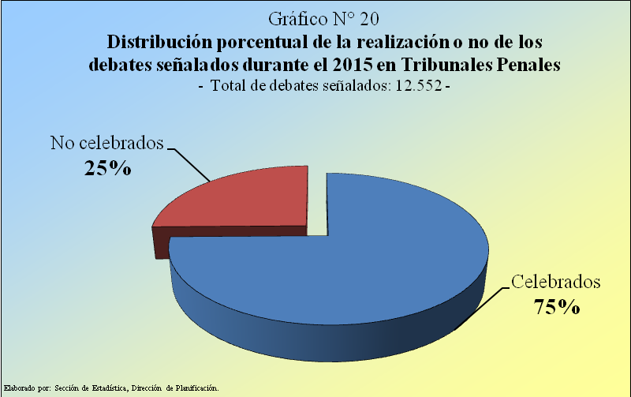

Si bien lo deseable es que la celebración de debates sea significativamente más alta que el resultado mostrado, el nivel porcentual alcanzado en el 2015 es bueno porque seis años antes dos tercios (66%) de los debates señalados se celebraron contra un tercio (33%) que no fue realizado.

Resultado de los Debates | AÑOS
Resultado de los Debates | 2010 | 2011 | 2012 | 2013 | 2014 | 2015
Señalados | 100% | 100% | 100% | 100% | 100% | 100%
Celebrados | 66% | 65% | 66% | 70% | 73% | 75%
No celebrados | 34% | 35% | 34% | 30% | 27% | 25%

En este punto, contribuye la alta realización de debates en los tribunales de flagrancia que en el 2015 fue del 98,3% contra apenas un 1,7% de no celebración de debates mientras que la realización de debates en tribunales penales “no de flagrancias es del 67% en el 2015 porcentaje similar al 66% del 2010 cuando no operaba el programa de flagrancias. En otras palabras en los tribunales penales “ordinarios” como grupo no ha cambiado la proporción de celebración de juicios en los últimos seis años.

Resultado de los debates | Tipo de tribunal penal
Resultado de los debates | "Ordinario" | Flagrancia
Señalados | 9333 | 3219
Celebrados | 67% | 98%
No celebrados | 33% | 2%

6.3 Motivo de cancelación de debates

Este año se registra una baja importante en la no celebración de debates atribuibles al sistema Judicial especialmente de los atribuibles a tribunal. Durante el 2015, de los 3.167 debates no celebrados a escala nacional 743 no se efectuaron por razones atribuibles al sistema judicial, cifra que es menor en casi dos quintas partes (39%) a la reportada un año antes de 1.218 debates no realizados por razones atribuibles al sistema judicial como se muestra en la tabla siguiente donde también se despliega la información del 2013. El aporte más importante a esta reducción se da en los debates suspendidos atribuibles a los despachos judicial con participación en los casos⁽⁾, con una cifra del 2015 reducida a la mitad (50%) respecto a lo reportado un año antes. También la baja en “otros motivos” por lo que no se efectuaron debates es importante pues se redujo en un 22% respecto al 2014 pero la magnitud del disminución absoluta o cantidad de lo atribuible al despacho (377 menos) es más de cuatro veces mayor a lo atribuible a otras razones(91 menos)

Debates no celebrados atribuibles al sistema judicial
Tipo de motivo | Año |  |  | Reducción 2014/2015
Tipo de motivo | 2013 | 2014 | 2015 | Absoluta | Relativa
 | 1.204 | 1.218 | 743 | -475 | -39%
Propios del despacho | 762 | 760 | 383 | -377 | -50%
Propios del Juez o la Jueza | 82 | 44 | 37 | -7 | -16%
Otros propios del sistema judicial | 360 | 414 | 323 | -91 | -22%

Por otro lado, fueron 28 los motivos propios del despacho listados en el 2014 contra 20 de este año, resaltando la falta de prueba (dict. perit. etc.) con 99 menciones, no se citó o notificó a las partes (49 veces), problemas para integrar el tribunal (45 veces), choques de debates del defensor (34 veces), anulado lo actuado (29 veces) y por acumulación (26 veces). Esto seis motivos son el 74% (casi tres cuartas partes) de todos los indicados como atribuibles a los despachos.

En el grupo de “otros motivos propios del sistema judicial” resaltan en el 2015 el cambio de defensor público (145 veces), ausencia del defensor público (85 veces) y por solicitud de la defensa pública (41 veces). Estos motivos representan en conjunto el 84% de este conglomerado de motivos.

El detalle por motivo específico y por tribunal se presenta en el cuadro N° 25 del anexo a este informe.

6.4 Distribución porcentual de los motivos de no celebración.

La reducción de la cifra de debates no celebrados atribuible al sistema judicial, tiene como consecuencia la modificación de la distribución de tales debates según motivo de la no celebración. En el 2015, cerca del 77% de la no realización se debió a razones externos al sistema judicial cuando que, un año antes estas representaban dos tercios (66%) de todos los motivos esbozados en el 2014. El restante 23% (casi una cuarta parte) es atribuible al sistema judicial y de este último conglomerado poco más de la mitad (51%) es endosado al despacho, un 44% a otros motivos y solo 5% a los jueces y juezas penales, como se muestra en la siguiente gráfica.

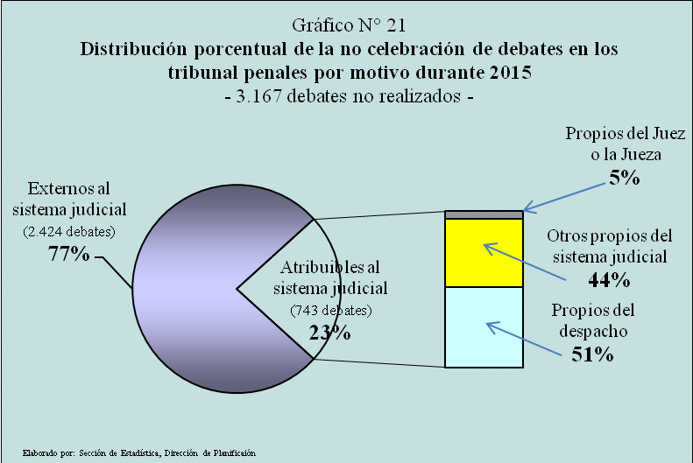

VII. RESOLUCIONES INTERMEDIAS DICTADAS EN EL AÑO

Aunque con desaceleración respecto al año inmediatamente anterior, en el 2015, continúa la tendencia creciente en el volumen de resoluciones intermedias o provisionales dictadas por los tribunales penales del país. Obsérvese de la siguiente gráfica como se presenta creciente esta variable al pasarse de 2.870 en el 2010 a 7.673 seis años después. Esta última cifra creció en un 16% respecto al resultado del 2014, porcentaje de crecimiento menor al experimentado del 2013 al 2014 cuando fue del 40%.

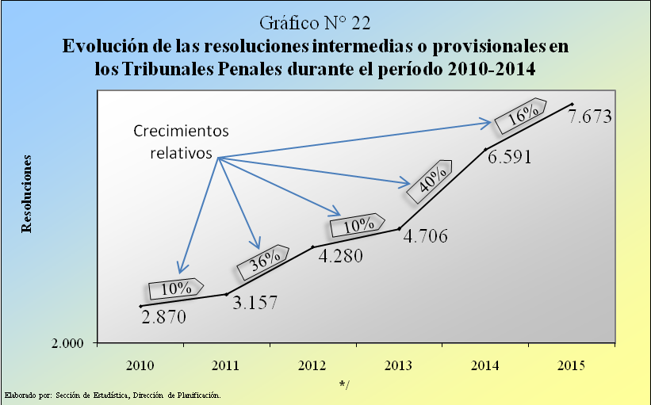

En el patrón general descrito anteriormente influyen la declaración de rebeldía, la conciliación condicionada y la suspensión del procedimiento a prueba por ser los tipos de resoluciones intermedias de mayor frecuencia en la gama de resoluciones intermedias, especialmente en los cuatro últimos años, como se aprecia en la siguiente gráfica.

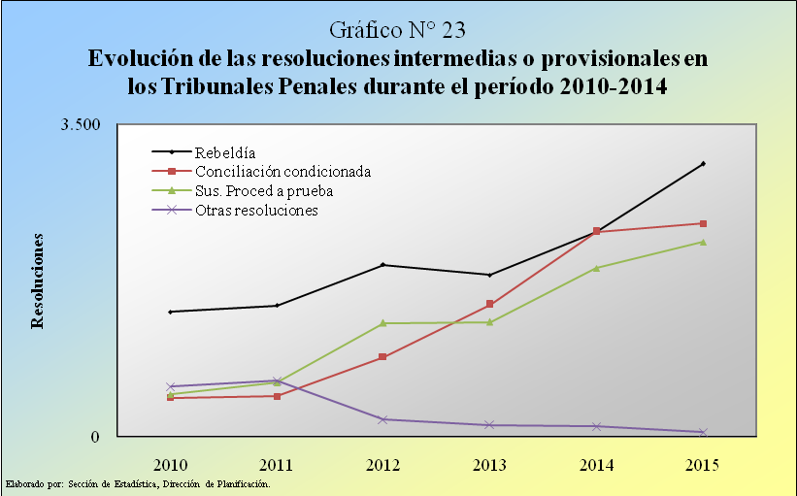

Los volúmenes de resoluciones intermedias más frecuentemente dictaminadas en el 2015 son mayores a lo dictado un año antes pero con magnitudes relativas diferentes. En la siguiente tabla se muestra los datos para estas resoluciones para el 2014 y 2015 y los cambios absolutos y relativos de cada rubro presentado. Se puede observar que las declaraciones de rebeldía son las que crecieron más (33% adicional), seguidas por la aprobación de la suspensión del procedimiento a prueba que aumentó en un 16% este año respecto a anterior mientras que, la conciliación condicionada creció solamente en un 4%.

Resolución Dictada | AÑO |  | Variación
Resolución Dictada | 2014 | 2015 | Absoluto | Relativo
TOTAL | 6.591 | 7.673 | 1.082 | 16%
Rebeldía | 2.291 | 3.054 | 763 | 33%
Conciliación condicionada | 2.294 | 2.386 | 92 | 4%
Suspensión del proceso a prueba | 1.888 | 2.182 | 294 | 16%
Otras resoluciones | 118 | 51 | -67 | -57%

En cuanto a los pesos relativos tenidos por los principales resoluciones dictadas en los que a frecuencia se refiere, el rasgo más sobresaliente en que se interrumpe, en el 2015, el continuo decrecimiento del porcentaje de representación de la rebeldía que se venía dando del 2010 al 2014. En el 2010 casi la mitad (49%) de lo determinado con una resolución provisional era dictaminado rebeldía porcentaje que irá decreciendo hasta llegar a ser el 35% en el 2014 pero ante el crecimiento antes indicado de la rebeldía acaecido en el 2015 el porcentaje de este tipo de resolución sube al 40%; esto es, en el 2015 dos quintas partes de lo establecido como resoluciones intermedias o provisionales correspondió al dictado de rebeldía mientras que un año antes eran poco más de un tercio y cuando se alcanzó en nivel más bajo del indicador.

Resoluciones Intermedias o Provisionales
Resolución Dictada | AÑO
Resolución Dictada | 2010 | 2011 | 2012 | 2013 | 2014 | 2015
Porcentajes | 100% | 100% | 100% | 100% | 100% | 100%
Rebeldía | 49% | 47% | 45% | 38% | 35% | 40%
Conciliación condicionada | 15% | 14% | 21% | 31% | 35% | 31%
Suspensión del proceso a prueba | 17% | 19% | 30% | 27% | 29% | 28%
Otras resoluciones | 20% | 20% | 4% | 3% | 2% | 1%

Obsérvese de la tabla anterior en los últimos cuatro años la aprobación de la suspensión del procedimiento a prueba oscila cercanamente al 28%como promedio anual mientras que el porcentaje anual de la conciliación condicionada oscila más en un intervalo que va del 21% al 35%.

VIII.CIRCULANTE AL FINALIZAR EL AÑO

8.1 Patrón general

El hecho de que el volumen conjunto de los casos entrados, reentrados y los testimonios de piezas sea mayor que el volumen de casos terminados tiene como consecuencia que crezca la existencia al finalizar. Esto es lo que acontece en los tribunales penales desde el 2009⁽⁾. Por ello la existencia al finalizar se presenta creciente en la siguiente gráfica estadística.

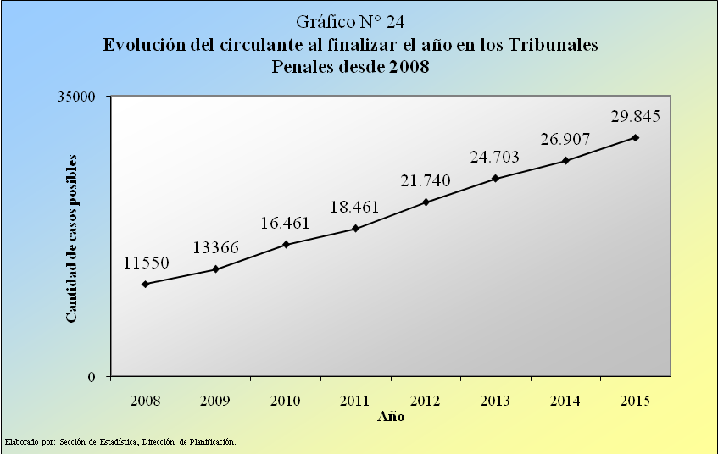 En específico, al final del 2015 la existencia llegó a los 29.845 asuntos, 2.938 casos adicionales respecto al 2014 lo que significa un crecimiento de casi el 11%. También la cifra de finales de este año es 18.295 casos más alta que el reporte al 31 de diciembre de 2008 (último punto de inflexión); esto es, la cifra reportada para la conclusión del 2015 es dos veces con tres quintas partes más alta que siete años antes.

8.2 Circulante por estado

El aumento del circulante reportado para finales del 2015 respecto a la conclusión del 2014 se debe al aumento de los asuntos “en trámite” más que por los asuntos en los que se declaró una medida provisional. Como se muestra en la tabla siguiente la cantidad de asuntos “en trámite” es poco más del 16% mayor el 31 de diciembre de 2015 que el reporte de la misma fecha de un año antes, mientras que, los asuntos del circulante final pero con resolución provisional crecieron en menos de un 1% en el mismo lapso.

Circulante final en tribunales penales por estado
Estado del Expediente | Año |  | Variación
Estado del Expediente | 2014 | 2015 | Absoluta | Relativa
TOTAL | 26.907 | 29.845 | 2.938 | 11%
En Trámite | 18.107 | 20.984 | 2.877 | 16,3%
Con Resolución Provisional | 8.800 | 8.861 | 61 | 0,7%

Lo anterior provocó que el peso relativo de los asuntos en trámite respecto al circulante final, aumentara al 70% cuando que, un año antes representaban el 67%. En consecuencia el porcentaje de los asuntos con resolución provisional o intermedia son al final del 2015 el 30% cuando que un año antes eran el 33%.

8.3. Circulante con resolución provisional

- Consideraciones iniciales.

Este apartado, se diferencia respecto a lo apuntado en el bloque “V” anterior en que los datos que se muestran acá están relacionados con el acumulado del dictado de este tipo de resolución (compone el circulante final) mientras que lo comentado en el bloque “V” corresponde a lo dictado en el año. Por lo tanto lo que se dictó en el año (bloque “V”) revisar esto para determinar si corresponde a ese apartado cuando se ajuste correctamente es parte de lo que a continuación se describe.

Se comentó anteriormente que lo dictado como resoluciones provisionales o intermedias en el 2015 es significativamente mayor respecto a lo que se dictó un año antes. Esto no tuvo el mismo efecto a nivel acumulativo en el circulante debido a que muchos de los expedientes que conformaban la existencia de este estado del expediente dejaron de serlo durante el año para ser sustituidos por las nuevas resoluciones dictadas en el 2015. En otras palabras una parte importante del circulante final del 2015 por resoluciones provisionales está compuesto por dictámenes emitidos en el mimo año. Así de los 8.861 expedientes con resolución intermedia al 31 de diciembre de 2015 está compuesta una alta proporción⁽⁾de las 7.673 resoluciones emitidas a lo largo del año

- Cambios por tipo de resolución.

La parte del volumen del circulante al finalizar el año compuesto por los asuntos en los que se dictó una resolución provisional o intermedia, prácticamente, se mantiene estable del 2014 y el 2015. Al 31 de diciembre de este año, llego a 8.861 expedientes, apenas 61 más que la cifra reportada a la conclusión del 2014 cuando se reportaron 8.800 casos bajo esta condición.
No obstante lo anterior, el patrón de cambio obtenido al desagregar el circulante final del 2014 y el 2015 por tipo de resolución es diferencial. Como se despliega en la siguiente tabla, por un lado disminuye en 186 o 8% la cantidad de conciliaciones condicionadas pendientes de cumplimiento al final del 2015 respecto al término del 2014, también, disminuye en 48 o 75% el monto de las reparaciones del daño en espera de cumplimiento de un momento al otro. En contraste las suspensión del proceso a prueba en ejecución aumentó en 241 o 8% los casos entre las cifras de este tipo de circulante final del 2014 y del 2015 y el monto finales de este año del circulante de expedientes en los cuales se ha dictado rebeldía es mayor en 46 o 2% los casos respecto a la misma variable pero para un año antes. Los otros tipos de resolución presentan no solo cambios pequeños sino que su peso en cuanto a frecuencia no es determinante del cambio en la cifra general. De esta forma, si bien a escala total parece darse estabilidad, internamente (por tipo de resolución) se presentan cambios tendientes a compensarse entre ellos.

Circulante con resolución provisional por tipo
Con Resolución Provisional | Año |  | Variación
Con Resolución Provisional | 2014 | 2015 | Absoluta | Relativa
TOTAL | 8.800 | 8.861 | 61 | 1%
Con rebeldía | 2.982 | 3.028 | 46 | 2%
Suspendido por acción inconstitucionalidad | 5 | 9 | 4 | 80%
Suspendido por prejudicialidad | 19 | 30 | 11 | 58%
Conciliación condicionada | 2.327 | 2.141 | -186 | -8%
Suspensión proceso a prueba | 3.332 | 3.573 | 241 | 7%
Suspendido | 42 | 43 | 1 | 2%
Reparación del daño | 64 | 16 | -48 | -75%
Otro | 29 | 21 | -8 | -28%

Ante lo anterior, la distribución porcentual de los expedientes con resoluciones intermedias en el circulante se muestra en la gráfica No 20. Así, dos quintas partes (40%) de este tipo de circulante corresponde a asuntos en espera del cumplimiento del tiempo establecido por suspensión del procedimiento a prueba, grupo que es seguido por el compuesto por las determinaciones de rebeldía que son poco más de un tercio (34%) de este tipo de circulante y casi una cuarta parte (24%) corresponde a la conciliación condicionada pendiente de cumplimiento.

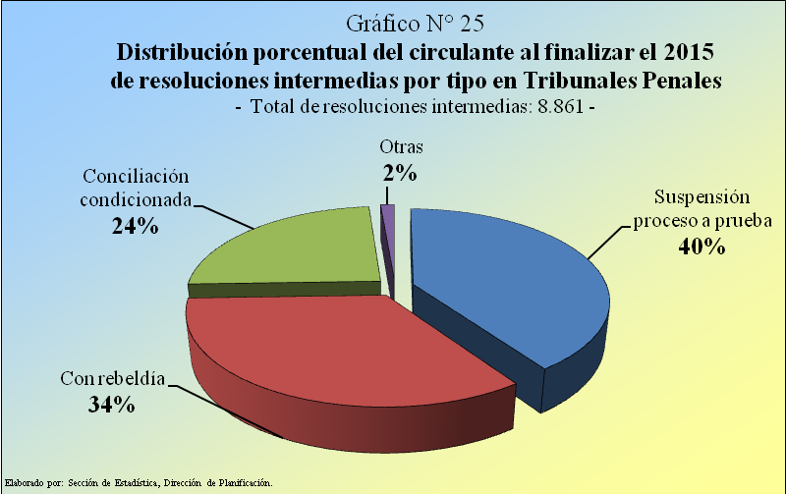

8.4 Circulante por tipo de despacho.

El comportamiento creciente de la existencia antes indicado no es exclusivo de algún tipo de tribunal (de flagrancia o no) aunque en el último año el crecimiento en los tribunales penales “ordinarios” es mayor que el presentado para los tribunales de flagrancia. En la siguiente gráfica se presenta el comportamiento estadístico de la existencia al finalizar el año para los tribunales separándolos de si estos son especializados en flagrancia de los no lo están desde el 2010. Obsérvese que ambas curvas son crecientes pero en el último tracto (2014-2015) la pendiente de los tribunales no especializado es mayor respecto a la de los tribunales de flagrancia.

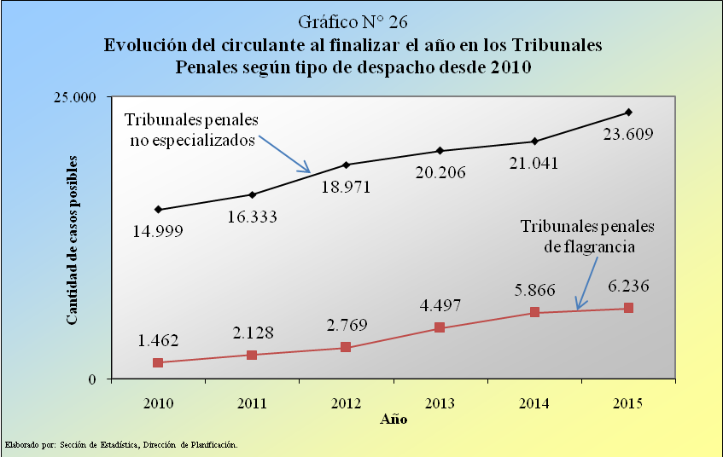

De esta forma, se tenían en el circulante al finalizar el 2015 23.907 expedientes en el grupo de los tribunales “ordinarios”, 2.568 o 12% más que la cifra de finales del 2014 cuando se reportó 21.041 asuntos pendientes. Mientras tanto el grupo de tribunales de flagrancia se tiene una existencia a la conclusión del 2015 de 6.236 casos contra 5.866 de finales del 2014; sea solo 370 o 6% más.

Circulante final en tribunales penales por tipo
Tribunal Penal | Año |  | Variación
Tribunal Penal | 2014 | 2015 | Absoluta | Relativa
TOTAL | 26.907 | 29.845 | 2.938 | 11%
Ordinario | 21.041 | 23.609 | 2.568 | 12%
De flagrancia | 5.866 | 6.236 | 370 | 6%

Lo acontecido de finales del 2014 a la conclusión del 2015, tuvo como consecuencia inmediata la suspensión⁽⁾ de la tendencia decreciente en el porcentaje o peso relativo de la existencia en tribunales penales “ordinarios y en consecuencia la suspensión del creciente peso relativo de la existencia al finalizar el año en tribunales de flagrancia. Al final del 2010, el 91% de toda la existencia se encontraba en los Tribunales penales “ordinarios”, nivel que irá bajando año con año hasta ser el 78% al final del 2014 pero el crecimiento del 12% antes comentado para este grupo de despachos ocasionó que tal peso relativo aumentara un punto porcentual para ubicarse en el 79%. En los tribunales de flagrancia la existencia al final del 2010 representaba el 9% de todo lo pendiente, peso que irá creciendo hasta ser el 22% a la conclusión del 2014, para el 31 de diciembre del 2015 tal indicador cae al 21% alejándose del patrón anterior. Esto se muestra en forma gráfica a continuación.
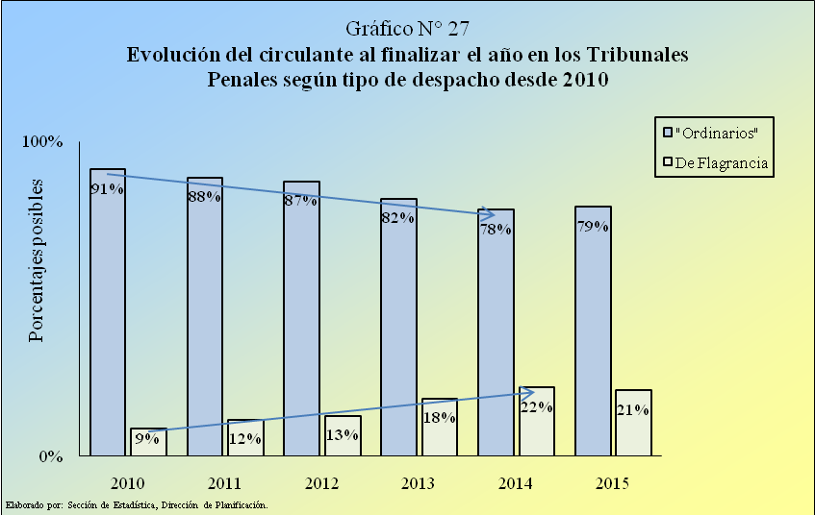

8.5 Circulante final por oficina

En las siguientes dos tabla (una para tribunales penales “ordinarios” y la otra para los tribunales penales de flagrancia) se muestra la información estadística del circulante al finalizar para cada tribunal para el 2014 y 2015 y la las variaciones acaecidas entre esos puntos temporales. En cada tabla se conglomeraron los tribunales de acuerdo a si presentan aumentos o disminuciones en la variable y dentro de cada subconjunto se ha agrupado por orden de magnitud del cambio relativo acaecido en 2015 respecto al 2014.

De los 25 tribunales penales “ordinarios” en 20 aumentó el circulante destacando los tribunales penales de Heredia con sede en Sarapiquí y el del Segundo Circuito Judicial de Guanacaste con sede en San Cruz como los de mayor incremento del circulante; los montos crecieron en un 50% y 34% respectivamente. Por otro lado, son siete los despachos en donde el circulante creció de un 24% a un 26%, en cinco el aumento relativo estuvo entre el 10% y el 20% y en seis en menos del 10%. En el grupo de tribunales donde se redujo el circulante (cinco en total) resalta lo acontecido en el del Primer Circuito Judicial de la Zona Sur en donde la baja fue del 28%, mientras que en los otros cuatro despachos las reducciones fueron del 5% o menos.

Circulante final en tribunales penales ordinarios
Tribunal Penal | Año |  | Variación
Tribunal Penal | 2014 | 2015 | Absoluta | Relativa
TOTAL | 26.907 | 29.845 | 2.938 | 11%
SUBTOTAL | 21.041 | 23.609 | 2.568 | 12%
Aumentos
Heredia, sede Sarapiquí | 233 | 349 | 116 | 50%
II Circ. Jud. Guanacaste, sede Santa Cruz | 842 | 1.131 | 289 | 34%
I Circ. Jud. Guanacaste, sede Cañas | 189 | 238 | 49 | 26%
II Circuito Judicial de Guanacaste | 728 | 914 | 186 | 26%
Cartago, sede Turrialba | 229 | 287 | 58 | 25%
II Circ. Jud. Zona Sur, sede Corredores | 741 | 928 | 187 | 25%
II Circ. Jud. Zona Sur, sede Golfito | 379 | 472 | 93 | 25%
I Circ. Jud. Guanacaste | 1434 | 1.784 | 350 | 24%
II Circ. Jud. San José | 1279 | 1.591 | 312 | 24%
II Circ. Jud. Zona Sur, sede Osa | 325 | 376 | 51 | 16%
II Circ. Jud. de la Zona Atlántica | 1320 | 1.516 | 196 | 15%
I Circ. Jud. de la Zona Atlántica | 1960 | 2.219 | 259 | 13%
III Circ. Jud. de San José, sede Suroeste | 1611 | 1.819 | 208 | 13%
I Circ. Jud. San José | 1791 | 1.991 | 200 | 11%
III Circ. Jud. de Alajuela (San Ramón) | 231 | 251 | 20 | 9%
Heredia | 1264 | 1.363 | 99 | 8%
II Circ. Jud. de Alajuela | 572 | 611 | 39 | 7%
Puntarenas | 1292 | 1.369 | 77 | 6%
Puntarenas, sede Aguirre y Parrita | 298 | 309 | 11 | 4%
I Circ. Jud. de Alajuela | 988 | 991 | 3 | 0%
Disminuciones
I Circ. Jud. Zona Sur | 432 | 310 | -122 | -28%
II Circ. Jud de la Zona Atlántica, sede Siquirres | 163 | 155 | -8 | -5%
Grecia | 200 | 191 | -9 | -5%
Cartago | 2070 | 1.982 | -88 | -4%
III Circ. Jud. de San José | 470 | 462 | -8 | -2%

De los 14 tribunales especializados en flagrancia en ocho crecieron el circulante del final del 2015 respecto al mismo momento del 2014, resaltando los aumentos de los tribunales de los circuitos judiciales: segundo y tercero de la provincia de Alajuela, el del Segundo Circuito Judicial de la Zona Sur con sede en corredores en donde el crecimiento relativo es mayor (69%, 51% y 45%, respectivamente); no obstante, es importante el incremento del 31% reportado por los dos tribunales de flagrancia de la provincia de Guanacaste. En tribunal de flagrancia del Primer circuito Judicial de la Zona Sur el aumento fue del 17% mientras que el de menor incremento porcentual fue el Tribunal de flagrancia del Primer Circuito Judicial de San José con el 5% adicional. En el grupo de los tribunales penales de flagrancia donde disminuyó el circulante (seis despachos) denotan los ubicados en Cartago, y en los primeros circuitos judiciales de Alajuela y de la Zona Atlántica con porcentajes de reducción del 29%, 21% y 20% respectivamente; en los otros tres despachos listados la baja relativa fue menor al 5%.

Circulante final en tribunales penales de flagrancia
Tribunal Penal de flagrancia | Año |  | Variación
Tribunal Penal de flagrancia | 2014 | 2015 | Absoluta | Relativa
SUBTOTAL | 5.866 | 6.236 | 370 | 6%
Aumentos
Flagrancia II Circ. Jud. de Alajuela | 400 | 675 | 275 | 69%
Flagrancia III Circ. Jud. de Alajuela | 147 | 222 | 75 | 51%
Flagrancia II Circ. Jud. Zona Sur, sede Corredores | 94 | 136 | 42 | 45%
Flagrancia II Circ. Jud. Guanacaste | 310 | 405 | 95 | 31%
Flagrancia I Circ. Jud. Guanacaste | 382 | 499 | 117 | 31%
Flagrancia I Circ. Jud. Zona Sur | 157 | 183 | 26 | 17%
Flagrancia II Circ. Jud. de la Zona Atlántica | 553 | 571 | 18 | 3%
Flagrancia I Circ. Jud. San José | 809 | 834 | 25 | 3%
Disminuciones
Flagrancia Cartago | 333 | 235 | -98 | -29%
Flagrancia I Circ. Jud. de Alajuela | 349 | 277 | -72 | -21%
Flagrancia I Circ. Jud. de la Zona Atlántica | 345 | 276 | -69 | -20%
Flagrancia del II Circ. Jud. San José | 886 | 855 | -31 | -3%
Flagrancia Puntarenas | 573 | 553 | -20 | -3%
Flagrancia Heredia | 528 | 515 | -13 | -2%

IX. MOVIMIENTO DE TRABAJO EN APELACIÓN

9.1 Patrón general.

En la siguiente tabla, se muestran los datos de movimiento general estadístico acontecido en el tema de las labores de apelación atendidas por el conjunto de tribunales penal durante el 2014 y 2015 y el resultado numérico de la comparación de cada año medido con el cambió ocurrido en las principales variables consideradas.

Movimiento de Trabajo en Apelación
Variables | Año |  | Variación
Variables | 2014 | 2015 | Absoluta | Relativa
Circulante al iniciar | 517 | 368 | -149 | -29%
Casos entrados | 4.862 | 4.993 | 131 | 3%
Casos terminados | 5.011 | 4.881 | -130 | -3%
Circulante al finalizar | 368 | 480 | 112 | 30%

La ganancia, medida como la reducción del circulante, acontecida en el 2014 respecto al 2013 no se presenta en 2015. Como presenta en la tabla anterior el circulante al finalizar el 2014 en apelaciones fue un 29% menor que lo reportado en el mismo momento pero del 2013 pero al final del 2015 se reporta en incremento de cantidad asociada esta variable en 112 casos o 30% respecto al 2014. Así, el avance se ha revertido por lo acontecido a lo largo del 2015. Durante este año, el volumen de 4.881 casos terminados fue inferior al nuevo ingreso de apelaciones (4.993 casos); la diferencia de entre estas variables (112 asuntos) hace engrosar la existencia como se indicó. Este evento es consecuencia del efecto conjunto del aumento de 131 apelaciones entradas y la caída de 130 apelaciones terminadas, variaciones absolutas⁽⁾ que corrieron en el 2015 respecto al ejercicio del 2014.

9.2 Apelaciones entradas por tipo

Si bien la cifra global de apelaciones entradas del 2015 cambio poco respecto al 2014 (aumento del 3%) internamente (observación por tipo de apelación) se dieron cambios importantes en cada rubro de la tipología. Las apelaciones presentadas ante incidentes de ejecución, sobreseimiento definitivo, desestimación y prisión preventiva aumentaron en un 20%, 7%, 19% y 4% respectivamente, mientras que las apelaciones entradas contra medidas sustitutivas y sobre el conflicto de competencia disminuyeron en un 30% y 10% respectivamente.

Casos Entrados en Apelación
Tipo de Asunto | Año |  | Variación
Tipo de Asunto | 2014 | 2015 | Absoluta | Relativa
TOTAL | 4.862 | 4.993 | 131 | 3%
Incidente de ejecución (artículo 454) | 158 | 189 | 31 | 20%
Sobreseimiento definitivo | 589 | 629 | 40 | 7%
Desestimación | 349 | 417 | 68 | 19%
Prisión preventiva | 1.704 | 1.769 | 65 | 4%
Medida sustitutiva | 690 | 483 | -207 | -30%
Conflicto de competencia | 80 | 72 | -8 | -10%
Otros | 1.292 | 1.434 | 142 | 11%

En términos proporcionales, lo que más se apela ante los tribunales penales es la aplicación de la prisión preventiva. En el gráfico siguiente se muestra que el 40% de lo apelado, corresponde a desacuerdos con lo establecido como prisión preventiva, porcentaje que es seguido a gran distancia por la apelación de: sobreseimientos definitivos (13%), medidas sustitutivas (10%), desestimaciones (8%), incidentes de ejecución (4%) y los conflictos de competencia (1%).
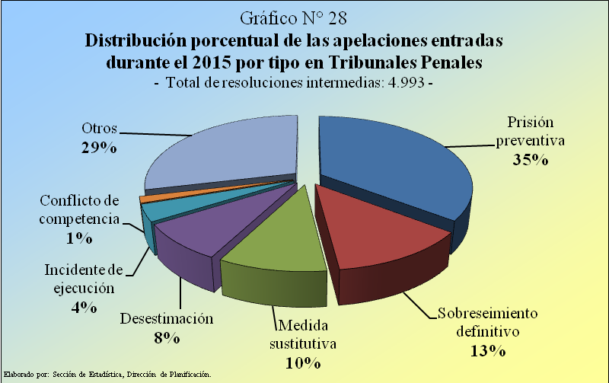

9.3 Procedencia de las apelaciones entradas

Como es de esperar el volumen más importante en la entrada de apelaciones en lo que a frecuencia se refiere, proviene de los juzgados penales. Como se muestra en la gráfica siguiente, el 90% de las apelaciones entradas provienen de los juzgados penales y restante 10% se reparte entre juzgados de ejecución de la pena (4%), desde otros tribunales penales (2%) y de otras oficinas (4%).

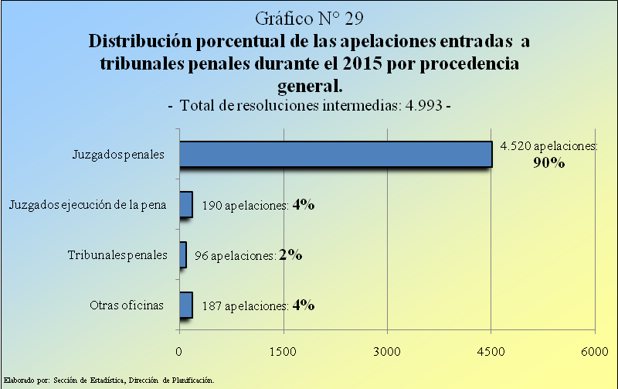

El ingreso de apelaciones desde juzgados penales varió poco del 2014 al 2015 pues de un año al otro y a escala nacional ingresaron solo 153 apelaciones adicionales que representan un aumento del 4%. En las otras procedencias generales se presentaron variaciones relativas mayores pero su peso es tan bajo que no producen efectos de importancia nacional.

Apelaciones entradas por procedencia general
Procedencia | Años |  | Variación
Procedencia | 2014 | 2015 | Absoluta | Relativa
Absolutos | 4.862 | 4.993 | 131 | 3%
Juzgados penales | 4.367 | 4.520 | 153 | 4%
Juzgados ejecución de la pena | 259 | 190 | -69 | -27%
Tribunales penales | 45 | 96 | 51 | 113%
Otras oficinas | 191 | 187 | -4 | -2%
9.4 Apelaciones resueltas por tipo

Como se indicó las cifras de casos terminados del 2014 y 2015 variaron poco (disminución del 3%); no obstante, por tipo de resolución dictada se producen diferencias. La confirmatoria y la modificatoria disminuyeron en un 15% y un 18% respectivamente mientras que, las revocatorias y las anulaciones aumentaron en un 11% y 19% respectivamente.

Resolución Dictada | Año |  | Variación
Resolución Dictada | 2014 | 2015 | Absoluta | Relativa
TOTAL | 5.011 | 4.881 | -130 | -3%
Confirma | 2.346 | 1.999 | -347 | -15%
Revoca | 719 | 797 | 78 | 11%
Modifica | 119 | 97 | -22 | -18%
Anula | 37 | 44 | 7 | 19%
Otro | 1.790 | 1.944 | 154 | 9%

El rubro “otro” continua alto y distorsiona la distribución real de lo resuelto por tipo de resolución. Para el 2016 se espera que esta categoría disminuya significativamente pues la Sección de Estadística coordinó con la Dirección de Tecnología de la Información (DTI) para que la categoría “otros” no exista como opción a escoger a la hora de registrar la resolución correspondiente.

Finalmente, la siguiente tabla se presenta todos los tribunales conglomerándolos de acuerdo a si aumentaron o disminuyeron su nivel resolutivo en apelaciones. Dentro de cada grupo se ordenaron de mayor a menor variación porcentual para la visualización comparativa.

Resoluciones dictadas en apelación por tribunal
Resolución Dictada | Año |  | Variación
Resolución Dictada | 2014 | 2015 | Absoluta | Relativa
TOTAL | 5.011 | 4.881 | -130 | -3%
Aumentos
I Circ. Jud de Alajuela | 253 | 421 | 168 | 66%
Heredia, sede Sarapiquí | 45 | 63 | 18 | 40%
Puntarenas, sede Aguirre y Parrita | 75 | 102 | 27 | 36%
II Circ. Jud. Zona Sur, sede Corredores | 63 | 82 | 19 | 30%
II Circ. Jud. Guanacaste, sede Santa Cruz | 87 | 107 | 20 | 23%
Cartago | 212 | 242 | 30 | 14%
I Circ. Jud. Guanacaste | 183 | 203 | 20 | 11%
II Circ. Jud. Zona Sur, sede Golfito | 75 | 82 | 7 | 9%
II Circ. Jud. Zona Atlántica, sede Siquirres | 77 | 84 | 7 | 9%
II Circ. Jud. San José | 418 | 433 | 15 | 4%
I Circ. Jud. Zona Sur | 231 | 234 | 3 | 1%
I Circ. Jud. San José | 668 | 675 | 7 | 1%
Disminuciones
II Circ. Jud. de Alajuela | 229 | 147 | -82 | -36%
I Circ. Jud. Guanacaste, sede Cañas | 56 | 36 | -20 | -36%
II Circ. Jud. Zona Sur, sede Osa | 58 | 43 | -15 | -26%
III Circ. Jud. de San José, sede Suroeste | 493 | 370 | -123 | -25%
Cartago, sede Turrialba | 58 | 44 | -14 | -24%
II Circuito Judicial de Guanacaste | 133 | 107 | -26 | -20%
I Circ. Jud. de la Zona Atlántica | 313 | 253 | -60 | -19%
Grecia | 56 | 47 | -9 | -16%
Puntarenas | 394 | 346 | -48 | -12%
III Circ. Jud. de San José | 248 | 218 | -30 | -12%
II Circ. Jud de la Zona Atlántica | 147 | 131 | -16 | -11%
Heredia | 340 | 316 | -24 | -7%
III Circ. Jud de Alajuela | 99 | 95 | -4 | -4%

Los tribunales penales“ordinarios” son aquellos en los no están especializados en el conocimiento de asuntos de flagrancia. Se usa tal nomenclatura en este informe para hacer la distinción de los tribunales penales en flagrancia, aún y cuando en los tribunales penales “ordinarios” pueden atender asuntos en flagrancia.
Por simplificación, en este informe a este grupo de 14 despachos son considerados “Tribunales de Flagrancia”.
La carga de trabajo es el resultado de sumar las cantidades asociadas a las variables estadísticas: existencia al iniciar, casos entrados, reentrados y testimonios de pieza en un período de interés. Esta variable es útil para conocer la cantidad de asuntos a ser atendidos independientemente del momento en que ingresaron a los diferentes despachos, siendo que una parte de estos se terminarán quedando pendiente el resto al final del período; estos últimos, conformarán parte de la carga de trabajo para el siguiente lapso de observación estadístico junto con los posteriores nuevos ingresos de expedientes.
El 2008 fue el último punto de inflexión, (sea en los años siguientes inicia el proceso de crecimiento de la existencia) y el último año en que el nivel de finiquito superó la suma de los casos entrados, reentrados y testimonios de piezas entradas.
La tasa de congestión mide el peso de la carga de trabajo de un período anual afrontada por cada 100 casos terminados y puede interpretarse como en nivel de saturación que registran las oficinas judiciales. El resultado de este indicador, se obtiene al dividir la carga de trabajo entre el número de casos terminados en un período definido amplificado por 100. Así, en el 2015, por cada 100 asuntos terminados en el conjunto de tribunales, se requirieron finiquitar 250 asuntos más para que la existencia final fuera cercana a nula.
El porcentaje de pendencia indica el peso relativo del volumen los casos pendientes al finalizar el año respecto a la Carga de Trabajo que se afrontó en ese periodo anual. Por lo tanto, el valor que se alcance es resultado de dividir la cantidad de asuntos activos al finalizar el año entre la Carga de Trabajo, multiplicado por 100.
El Porcentaje de Resolución mide el peso relativo de la cantidad de casos terminados en el año respecto a la Carga de Trabajo de ese mismo período anua y por lo tanto es producto de dividir el volumen de finiquito entre la Carga de Trabajo, multiplicado por 100.
Esta es una variable generalmente considerada como independiente desde el punto de vista estadístico pero el ingreso de causas nuevas puede estar influenciada por la jurisprudencia que se genere en las sentencias dictadas por los tribunales encargados del juicio oral y por lo que se determine en la etapa de apelación y casación penal.
La capacidad de respuesta o nivel de finiquito de los tribunales, expresada como la cantidad de caso terminados es determinante en crecimiento o decrecimiento de la existencia cuando se relaciona con los casos entrados. Si el nivel de finiquito es inferior al volumen de casos entrados la existencia o remanente de casos en espera de trámite final crece. Pero, si el volumen de casos terminados es superior al monto del ingreso nuevo de causas, disminuye la existencia de asuntos. Por otro lado, la magnitud del cambio en la existencia dependerá de la distancia entre la cifra de casos entrados y monto alcanzado por la terminación de asuntos. Esta interacción también influye en la Carga de Trabajo
En este punto es importante recordar que los tribunales penales “ordinarios” no se excluye el conocimiento de casos penales cometidos en flagrancia especialmente en aquellos despachos donde la competencia territorial no es atendida por un tribunal de flagrancia.
La remisión a un Centro de Conciliación en realidad no es un motivo de terminación sino que es un traslado físico de expedientes. Lo adecuado es que los expedientes remitidos serán considerados terminados cuando sean resueltos por equipo que brindo apoyo al Tribunal consignando el tipo de resolución que se establezca; mientras esto no ocurra deben ser considerados como parte del circulante. No obstante a la fecha de este informe existen dificultades informáticas para tal consignación. Mientras tanto son considerados como terminados debido que son pocos y porque el tiempo de resolución empleado por el personal del Centro de conciliación es bajo. Se espera que la mejora informática para adecuar este tipo de resolución se haga en el 2016.
En este grupo, puede sentenciarse varias personas en un juicio donde el número de personas imputadas es mayor a uno, de tal forma que unas sean condenadas y otras sean absueltas.
Así contestado mediante correo electrónico de 29 de setiembre de 2015. Se trata de los expedientes: 15-000444-0071-PE, 14-000991-0569-PE, 13-000415-0345-PE, 11-001992-0345-PE y 10-006360-0345-PE.
Inclusive la distribución del 2015 se aproxima a la de 2012 (tres años antes) aunque tal comparación no se muestra en la tabla para reducir su complejidad numérica.
No solo el tribunal tiene injerencia en los asuntos penales de su competencia sino que otros agentes influyen como son los entes auxiliares de justicia como cuando falta prueba como el dictamen pericial que aunque solicitado, elaborado y comunicado no estaba disponible en el debate.
El 2008 fue el último punto de inflexión, sea en los años siguientes inicia el proceso de crecimiento de la existencia, y el último año en que el nivel de finiquito superó la suma de los casos entrados, reentrados y testimonios de piezas entradas.
No se puede por el momento establecer la proporción real que alcazaría este supuesto pues no es posible saber de las resoluciones provisionales dictadas en el año cuantas dejaron de serlo en el mismo período anual. Por ejemplo, una rebeldía dictada en enero puede dejar de serla algunos meses después si ocurre la presentación de la persona imputada y por lo tanto el asunto para al circulante “en trámite” hasta que se programe el debate correspondiente.
Tal fenómeno es calificado como suspensión de la tendencia anterior debido a que ello puede deberse a una coyuntura específica y por lo tanto habrá que esperar al menos un año y las políticas que se establezcan para determinar si ocurre un cambio de dirección de la variable en los próximos años.
Como se despliega en la tabla de dados sobre el movimiento general estadístico la baja del 3% en las apelaciones terminadas del 2015 y el aumento del 3% de las apelaciones nuevas entradas, durante este mismo año, ocasionó el incremento del 30% de la existencia final. Esto, debido a que el nivel de la existencia (sea inicial o final) es cercana a una décima de los casos entrados y ante este bajo nivel del circulante en proporción, pequeños cambios manifestados y en direcciones opuestas como las acontecidas, en las cifras más grandes del balance, tuvieron un impacto importante en el circulante relativamente pequeño.

